Trường .....................................
Khoa .....................................
Báo cáo đồ án môn học
Xây dựng nền tảng đánh giá độ tin cậy cho hệ thống
sinh câu trả lời dựa trên truy hồi tri thức và tác tử
Sinh viên thực hiện: Nguyễn Văn Việt
Lớp: .....................................
Mã sinh viên: .....................................
Giảng viên hướng dẫn: .....................................
Hà Nội, năm 2026

Mục lục

Danh mục hình vẽ và bảng biểu
Hình 2.1. Kiến trúc phân tầng của toàn hệ thống.
Hình 2.2. Sơ đồ trường hợp sử dụng.
Hình 2.3. Mô hình dữ liệu quan hệ.
Hình 2.4. Sơ đồ tuần tự của một lượt truy vấn.
Hình 2.5. Kiến trúc tích hợp dự kiến giữa kma-training-support và dịch vụ của đồ án.
Hình 3.1. Luồng nạp tài liệu vào kho tri thức.
Hình 3.2. Luồng xử lý một truy vấn.
Hình 3.3. Cây quyết định trạng thái độ tin cậy của câu trả lời.
Hình 3.4. Vòng lặp của tác tử và các bộ bảo vệ.
Hình 3.5. Kiến trúc tool runtime và các nhà cung cấp công cụ.
Hình 4.1. Khung đánh giá và cổng chặn hồi quy.
Hình 4.2. Tỉ lệ đạt và độ trung thực theo từng bộ dữ liệu.
Hình 4.3. So sánh trước và sau đợt khắc phục theo kết quả kiểm toán.

Bảng 1.1. Nhu cầu tra cứu và thao tác của giảng viên và khó khăn hiện tại.
Bảng 1.2. Khảo sát các giải pháp hỏi đáp trên tài liệu riêng.
Bảng 1.3. Phạm vi đã thực hiện và chưa thực hiện.
Bảng 1.4. Đối chiếu ba cách truy hồi được cài đặt trong hệ thống.
Bảng 1.5. Khảo sát cơ sở dữ liệu vector.
Bảng 1.6. Khảo sát mô hình nhúng, xếp hạng lại và sinh câu trả lời.
Bảng 2.1. Yêu cầu chức năng chính.
Bảng 2.2. Yêu cầu phi chức năng.
Bảng 2.3. Các mô đun mã nguồn và trách nhiệm.
Bảng 2.4. Các nhóm điểm cuối của giao diện lập trình ứng dụng.
Bảng 2.5. Công cụ dự kiến của máy chủ kma-tools.
Bảng 2.6. Lộ trình tích hợp và tiêu chí nghiệm thu.
Bảng 3.1. Bảy tầng nguyên nhân gốc của hiện tượng bịa đặt.
Bảng 4.1. Thành phần bộ dữ liệu vàng và tầng lỗi tương ứng.
Bảng 4.2. Kết quả đo đầy đủ trên năm bộ dữ liệu.
Bảng 4.3. Kết quả benchmark của tác tử.

Lời mở đầu
Tại Học viện Kỹ thuật Mật mã, công việc hằng ngày của giảng viên gắn với hai loại thông tin: văn bản quy chuẩn (quy chế đào tạo, chế độ làm việc và định mức giờ chuẩn, quy đổi giờ hướng dẫn đồ án, quy định về thỉnh giảng và thù lao) và dữ liệu nghiệp vụ trong hệ thống hỗ trợ đào tạo kma-training-support (phân công giảng dạy, thời khoá biểu, bảng quy chuẩn giờ giảng, hợp đồng và phụ lục). Để trả lời một câu hỏi như “học kỳ này tôi vượt giờ bao nhiêu và phần vượt được thanh toán theo quy định nào”, giảng viên hiện phải tự mở văn bản, tra nhiều màn hình hoặc hỏi trực tiếp phòng đào tạo. Một trợ lý dựa trên mô hình ngôn ngữ lớn là hướng tự nhiên để giảm gánh nặng này, nhưng không thể dùng một chatbot thông thường: mô hình có thể trả lời trôi chảy về một định mức không tồn tại, dữ liệu thù lao không được gửi ra dịch vụ đám mây, và thao tác trên hệ thống phải tuân thủ đúng phân quyền.
Vì vậy đồ án tập trung vào phần lõi mà mọi tính năng trợ lý về sau đều phụ thuộc: một dịch vụ trả lời câu hỏi có trích dẫn tới đoạn văn bản gốc và biết từ chối khi thiếu bằng chứng, một nền tảng tác tử gọi được công cụ nghiệp vụ trong giới hạn an toàn, và một khung đánh giá đo được độ tin cậy của cả hai. Phần tích hợp vào kma-training-support được phân tích và thiết kế chi tiết nhưng chưa triển khai; báo cáo nêu rõ phần nào đã làm và phần nào mới ở mức thiết kế. Em xin chân thành cảm ơn thầy cô đã hướng dẫn trong quá trình thực hiện đồ án.

Chương 1. Tổng quan và cơ sở lý thuyết

1.1. Bối cảnh và vấn đề cần giải quyết
kma-training-support là hệ thống quản lý công tác giảng dạy và đào tạo dùng nội bộ tại Học viện, gồm backend NestJS 11 với TypeORM, PostgreSQL, kho tệp MinIO và giao diện web riêng, với khoảng ba mươi lăm mô đun nghiệp vụ như quản lý giảng viên và giảng viên thỉnh giảng, phân công giảng dạy, thời khoá biểu, quy chuẩn giờ giảng, đồ án, tiền mời giảng, hợp đồng và thống kê. Hai đặc điểm ảnh hưởng trực tiếp tới thiết kế của đồ án. Thứ nhất, mọi điểm cuối đều đi qua bộ kiểm tra mã truy cập ký RSA và bộ kiểm tra quyền theo vai trò, giới hạn theo phạm vi khoa và bộ môn; một trợ lý thao tác thay giảng viên bắt buộc phải kế thừa đúng giới hạn này. Thứ hai, nhiều nghiệp vụ là quy trình nhiều bước có phê duyệt, chẳng hạn hợp đồng thỉnh giảng được sinh từ bảng quy chuẩn, duyệt hàng loạt, cấp số rồi xuất ra Word và Excel. Hệ thống cũng đang được viết lại với Prisma, xác thực theo phiên và phân quyền CASL, nên phương án tích hợp không được phụ thuộc vào một cơ chế xác thực cụ thể.
Em khảo sát hiện trạng dựa trên các luồng nghiệp vụ đang chạy và các văn bản giảng viên thường phải tra cứu, như Quy chế đào tạo trình độ đại học kèm Thông tư 08/2021/TT-BGDĐT, Thông tư 20/2020/TT-BGDĐT về chế độ làm việc của giảng viên và các quy định nội bộ về giờ chuẩn, thù lao. Bảng 1.1 tổng hợp các nhu cầu điển hình và khó khăn hiện tại.
Bảng 1.1. Nhu cầu tra cứu và thao tác của giảng viên và khó khăn hiện tại.
Nhu cầu | Ví dụ câu hỏi của giảng viên | Cách làm hiện tại | Khó khăn
Tra cứu văn bản quy chuẩn | “Hướng dẫn một đồ án tốt nghiệp được quy đổi bao nhiêu giờ chuẩn?”, “Sinh viên được bảo lưu tối đa bao lâu?” | Mở tệp PDF hoặc Word của văn bản, tìm theo từ khoá, hoặc hỏi cán bộ phòng đào tạo | Văn bản dài, bản gốc, bản sửa đổi và văn bản hợp nhất cùng tồn tại; tìm theo từ khoá không bắt được cách diễn đạt khác; câu trả lời qua hỏi miệng không kèm căn cứ
Tra cứu dữ liệu của chính mình | “Học kỳ này tôi được phân công những lớp nào, tổng bao nhiêu tiết?” | Vào màn hình thời khoá biểu và bảng quy chuẩn, lọc theo năm học và học kỳ | Dữ liệu nằm ở nhiều màn hình; giảng viên phải hiểu thuật ngữ nghiệp vụ như quy chuẩn, hệ số lớp, giờ quy đổi
Câu hỏi kết hợp quy định và dữ liệu | “Tôi đã vượt định mức bao nhiêu giờ và phần vượt được thanh toán theo quy định nào?” | Tự đối chiếu số liệu trong hệ thống với văn bản | Không có công cụ nào nối hai nguồn; dễ sai khi tự tính
Xuất hợp đồng, phụ lục, bảng kê | “Xuất giúp tôi phụ lục hợp đồng thỉnh giảng học kỳ này”, “Xuất bảng kê khai vượt giờ năm học hiện tại” | Cán bộ khoa hoặc phòng đào tạo thực hiện chuỗi thao tác: chuyển quy chuẩn thành hợp đồng, duyệt, cấp số, xem trước, xuất tệp | Nhiều bước, mỗi bước cần một quyền khác nhau; giảng viên thỉnh giảng thường phải nhờ người khác thao tác

Từ khảo sát trên, vấn đề không nằm ở chỗ thiếu dữ liệu, mà ở chỗ quy định và dữ liệu nằm rải rác, còn cách tiếp cận duy nhất là con người tự tra. Một trợ lý hỏi đáp có thể phục vụ cả bốn nhóm nhu cầu, nhưng chỉ khi đáp ứng được ba điều kiện mà một chatbot đa năng không đáp ứng.
- Đúng và có căn cứ: mỗi câu trả lời về quy định phải trích tới văn bản và mục cụ thể; khi kho không chứa câu trả lời thì phải nói rõ là không tìm thấy căn cứ thay vì suy diễn. Đây là điều kiện quan trọng nhất vì giảng viên dựa vào câu trả lời để kê khai giờ và nhận thù lao.
- Đúng quyền: khi tra dữ liệu hay thao tác thay giảng viên, trợ lý chỉ được thấy và làm những gì chính giảng viên đó được phép làm trong kma-training-support.
- Dữ liệu ở lại Học viện: văn bản nội bộ, thông tin thù lao, số tài khoản và giấy tờ tuỳ thân trong hợp đồng không được gửi ra dịch vụ mô hình ngôn ngữ bên ngoài.
Ba điều kiện trên kéo theo một yêu cầu thứ tư ở phía người phát triển: độ tin cậy phải đo được bằng số liệu và được kiểm tra lại mỗi khi thay đổi mô hình, cấu hình hay mã nguồn. Chatbot thông thường không đáp ứng được điều kiện thứ nhất vì mô hình sinh văn bản bằng cách dự đoán phần tiếp theo có xác suất cao nhất, nên không phân biệt được việc nhớ lại một quy định có thật với việc ghép chữ thành câu nghe hợp lý. Khi ghép mô hình với kho văn bản riêng, rủi ro chỉ chuyển chỗ thành ba nhóm mà hệ thống phải kiểm soát: bước truy hồi lấy về đoạn không liên quan nhưng mô hình vẫn cố trả lời; kho chứa hai văn bản mâu thuẫn (quy chế cũ và sửa đổi) và mô hình chọn một mà không báo; câu hỏi nằm ngoài phạm vi kho và mô hình suy diễn.

1.2. Khảo sát các giải pháp hiện có
Trước khi quyết định tự xây dựng, em khảo sát các nhóm giải pháp phổ biến cho bài toán hỏi đáp trên tài liệu riêng và đối chiếu với các điều kiện ở mục 1.1.
Bảng 1.2. Khảo sát các giải pháp hỏi đáp trên tài liệu riêng.
Nhóm giải pháp | Đại diện | Điểm mạnh | Hạn chế với bài toán tại Học viện
Trợ lý đa năng trên đám mây | ChatGPT, Gemini, Claude (tải tệp lên hoặc tạo dự án) | Chất lượng ngôn ngữ cao, dùng được ngay | Dữ liệu rời khỏi Học viện; không truy cập được dữ liệu trong kma-training-support; không có cơ chế buộc từ chối khi thiếu căn cứ; không đo được độ tin cậy trên bộ câu hỏi của đơn vị
Sổ tay nghiên cứu trên tài liệu tải lên | Google NotebookLM | Trả lời bám tài liệu tải lên, có trích dẫn tới đoạn nguồn | Dữ liệu lưu trên hạ tầng của Google; mỗi người tự quản lý bộ tài liệu, không có kho văn bản chung được cập nhật tập trung; không gọi được nghiệp vụ của hệ thống nội bộ
Trợ lý tích hợp bộ ứng dụng văn phòng | Microsoft 365 Copilot | Tìm trong tài liệu và thư điện tử của tổ chức, tôn trọng quyền truy cập tệp | Cần giấy phép trả phí theo người dùng và dữ liệu phải nằm trong Microsoft 365; không hiểu dữ liệu của kma-training-support
Nền tảng mã nguồn mở tự triển khai | Dify, RAGFlow, Open WebUI | Cài trên máy chủ nội bộ, có sẵn kho tri thức, giao diện trò chuyện, quy trình kéo thả | Kiểm chứng câu trả lời ở cấp khẳng định, ngưỡng từ chối và cổng chặn hồi quy theo bộ dữ liệu vàng không phải trọng tâm, muốn có phải tự bổ sung; khó tuỳ biến phân quyền theo khoa và bộ môn
Thư viện lập trình | LangChain, LlamaIndex, Haystack | Linh hoạt, đủ khối xây dựng cho truy hồi, xếp hạng lại, tác tử | Chỉ là khối xây dựng; độ tin cậy, đánh giá, quan sát và an toàn khi gọi công cụ do người dùng thư viện tự thiết kế

Không nhóm giải pháp nào đáp ứng đủ các điều kiện. Nhóm đám mây vướng điều kiện dữ liệu và phân quyền; nhóm tự triển khai giải quyết được vấn đề dữ liệu nhưng không có cơ chế kiểm chứng và đo lường ở mức cần thiết cho văn bản quy chuẩn. Vì vậy đồ án tự xây dựng một dịch vụ riêng, tái sử dụng các thành phần mã nguồn mở đã trưởng thành như PostgreSQL với pgvector, LangGraph, giao thức MCP và Ollama, và dồn công sức vào phần còn thiếu: kiểm soát và đo lường độ tin cậy.

1.3. Mục tiêu, phạm vi và phương pháp thực hiện
Đồ án đặt năm mục tiêu; bốn mục tiêu đầu là cài đặt và đo đạc, mục tiêu cuối là thiết kế.
- Mục tiêu 1. Dịch vụ hỏi đáp trên kho văn bản quy chuẩn: nạp được PDF, Word và bản quét; mỗi câu trả lời gắn trích dẫn tới đoạn và mục gốc; trả về trạng thái từ chối khi không đủ bằng chứng, từ chối đúng toàn bộ câu hỏi ngoài phạm vi trong bộ đánh giá.
- Mục tiêu 2. Lớp kiểm chứng sau khi sinh: tách câu trả lời thành khẳng định, đối chiếu với bằng chứng, phát hiện mâu thuẫn, chấm độ trung thực và phân loại nguyên nhân gốc khi câu trả lời sai.
- Mục tiêu 3. Nền tảng tác tử gọi được công cụ nghiệp vụ, nạp được công cụ từ máy chủ bên ngoài theo giao thức MCP mà không sửa phần lõi, có giới hạn ngân sách và chặn công cụ rủi ro cao.
- Mục tiêu 4. Xây dựng khung đánh giá với bộ dữ liệu vàng thiết kế theo tầng lỗi, so sánh với mốc chuẩn và chặn hợp nhất mã nguồn khi chất lượng suy giảm.
- Mục tiêu 5. Phân tích và thiết kế phương án tích hợp vào kma-training-support cho các kịch bản tra cứu quy chuẩn, tra cứu dữ liệu cá nhân, xem và xuất hợp đồng (dừng ở mức thiết kế).
Đối tượng sử dụng hướng tới là giảng viên cơ hữu, giảng viên thỉnh giảng và cán bộ khoa, phòng đào tạo quản lý kho văn bản. Bảng 1.3 phân định phần đã hoàn thành và phần chưa thực hiện.
Bảng 1.3. Phạm vi đã thực hiện và chưa thực hiện.
Hạng mục | Trạng thái | Ghi chú
Dịch vụ hỏi đáp có trích dẫn và từ chối: nạp, cắt đoạn, truy hồi lai, xếp hạng lại, sinh có kiểm soát | Đã hoàn thành | Chạy với mô hình cục bộ qua Ollama, có kiểm thử tự động
Lớp kiểm chứng độ trung thực và phân loại nguyên nhân gốc | Đã hoàn thành | Mặc định dùng chế độ luật vì chế độ gọi mô hình cho từng khẳng định quá chậm trên phần cứng hiện có
Nền tảng tác tử, tích hợp máy chủ công cụ MCP, phát lại phiên | Đã hoàn thành | Chỉ cho phép công cụ chỉ đọc
Khung đánh giá, bộ dữ liệu vàng 210 case, bộ đo tác tử 24 case | Đã hoàn thành | Kho văn bản đánh giá là văn bản mô phỏng theo miền quy chế đào tạo
Thử nạp văn bản quy chế thật | Đã làm một phần | 27 văn bản công khai của Bộ Giáo dục và Đào tạo và một số trường đại học; chưa có bộ văn bản nội bộ của Học viện
Máy chủ công cụ kma-tools và mô đun chuyển tiếp trong kma-training-support | Mới ở mức thiết kế | Trình bày ở mục 2.6
Giao diện trợ lý cho giảng viên | Chưa thực hiện | Hiện chỉ có trang thử nghiệm dành cho người phát triển
Xác thực riêng và công cụ có tác động ghi | Chưa thực hiện | Dự kiến kế thừa xác thực của kma-training-support và bổ sung luồng phê duyệt của con người
Thử nghiệm với giảng viên thật | Chưa thực hiện | Chỉ làm được sau khi tích hợp

Về kỹ thuật, hệ thống là một dịch vụ nguyên khối trên Node.js cho quy mô kho văn bản của một đơn vị đào tạo (vài chục tới vài nghìn văn bản); chất lượng bị chặn trên bởi năng lực của mô hình chạy cục bộ, đồ án đo và chỉ ra ảnh hưởng đó chứ không huấn luyện lại mô hình. Đồ án được thực hiện theo lối tăng dần và có kiểm chứng: mỗi giai đoạn kết thúc bằng mã nguồn chạy được kèm kiểm thử tự động; trước khi tối ưu bất kỳ thành phần nào đều chốt một mốc chuẩn rồi đo lại để so sánh, không phát biểu cách làm nào tốt hơn nếu không kèm số liệu về độ bao phủ, độ trung thực, độ trễ và chi phí. Khi phần lõi ổn định, toàn hệ thống được kiểm toán mã nguồn độc lập, xử lý theo mức độ nghiêm trọng rồi đo lại.
Báo cáo gồm bốn chương. Chương 1 trình bày tổng quan, cơ sở lý thuyết và lựa chọn công nghệ. Chương 2 phân tích yêu cầu, thiết kế kiến trúc, dữ liệu, giao diện lập trình và phương án tích hợp với kma-training-support. Chương 3 mô tả quá trình xây dựng bám sát mã nguồn thực tế. Chương 4 trình bày phương pháp đánh giá, kết quả đo và ý nghĩa thực tiễn. Phần kết luận nêu kết quả, hạn chế và hướng phát triển.

1.4. Cơ sở lý thuyết

1.4.1. Mô hình ngôn ngữ lớn, hiện tượng bịa đặt và kiến trúc RAG
Mô hình ngôn ngữ lớn là mạng nơ ron kiến trúc transformer được huấn luyện để ước lượng phân phối xác suất của token kế tiếp. Tri thức nằm rải trong tham số và bị đóng băng khi kết thúc huấn luyện, nên với dữ liệu nội bộ, mô hình không biết rằng mình thiếu thông tin: hàm mục tiêu chỉ thưởng cho chuỗi có xác suất cao, không thưởng cho việc im lặng. Trong báo cáo này, hiện tượng bịa đặt được hiểu theo nghĩa hẹp và đo được: một khẳng định là bịa khi không được đoạn ngữ cảnh nào đưa vào lời nhắc chứng minh. Định nghĩa này cho phép đo ở cấp khẳng định, phân biệt được câu trả lời sai hoàn toàn với câu trả lời đúng phần lớn nhưng thừa một chi tiết không có nguồn.
Kiến trúc sinh câu trả lời dựa trên truy hồi (RAG) tách tri thức khỏi tham số mô hình: tài liệu được cắt thành đoạn, chuyển thành vector và lưu vào cơ sở dữ liệu; khi có câu hỏi, hệ thống tìm các đoạn liên quan nhất, ghép thành ngữ cảnh và yêu cầu mô hình chỉ trả lời dựa trên đó. Nhờ vậy tri thức cập nhật được bằng cách nạp tài liệu mới và mỗi câu trả lời truy ngược được về nguồn. Chất lượng của nửa trực tuyến bị chặn trên bởi nửa ngoại tuyến: nếu đoạn chứa câu trả lời không lọt vào kết quả truy hồi thì mọi bước sau đều vô nghĩa.

1.4.2. Tìm kiếm vector, tìm kiếm từ khoá và hợp nhất kết quả
Mô hình nhúng ánh xạ đoạn văn bản thành vector sao cho hai đoạn gần nghĩa thì vector gần nhau. Hệ thống dùng vector 1024 chiều đã chuẩn hoá và độ đo cosin, khoảng cách trong đoạn [0, 2] được quy đổi tuyến tính về điểm liên quan trong [0, 1]. Tìm kiếm chính xác tốn thời gian tuyến tính nên hệ thống dùng chỉ mục xấp xỉ HNSW (đồ thị phân cấp thế giới nhỏ): lớp trên thưa để nhảy nhanh tới vùng cần tìm, lớp dưới dày để tinh chỉnh; kích thước danh sách ứng viên khi truy vấn quyết định đánh đổi giữa độ bao phủ và tốc độ. So với chỉ mục phân cụm, HNSW tốn bộ nhớ hơn nhưng bao phủ cao hơn và không cần đoán trước số cụm.
Tìm kiếm vector hiểu được cách diễn đạt khác nhau của cùng một ý nhưng yếu với mã văn bản, số hiệu quyết định hay tên riêng hiếm gặp; tìm kiếm toàn văn dựa trên chỉ mục đảo ngược xử lý đúng các trường hợp này. Hai nguồn được hợp nhất bằng phương pháp nghịch đảo thứ hạng (RRF): điểm của một đoạn bằng tổng theo từng nguồn của trọng số chia cho hằng số làm trơn cộng thứ hạng. Phương pháp chỉ dùng thứ hạng nên không cần đưa điểm thô của các nguồn về cùng thang đo.
Bảng 1.4. Đối chiếu ba cách truy hồi được cài đặt trong hệ thống.
Cách truy hồi | Nguồn dữ liệu | Mạnh khi | Yếu khi
Theo vector | Chỉ mục vector trong cơ sở dữ liệu quan hệ | Câu hỏi diễn đạt tự do, đồng nghĩa, khác cách nói | Câu hỏi chứa mã hiệu, số văn bản, tên riêng hiếm
Theo từ khoá | Chỉ mục toàn văn của cơ sở dữ liệu quan hệ | Khớp chính xác thuật ngữ, mã số, ký hiệu | Câu hỏi dài, nhiều hư từ, không trùng mặt chữ
Theo đồ thị | Đồ thị thực thể và quan hệ | Câu hỏi nối nhiều thực thể qua nhiều chặng | Thực thể không được trích đúng khi nạp tài liệu

1.4.3. Xếp hạng lại và đồ thị tri thức
Mô hình nhúng mã hoá câu hỏi và đoạn văn độc lập nên chỉ ước lượng độ gần về chủ đề; mô hình xếp hạng lại nhận đồng thời cặp câu hỏi và đoạn văn nên chính xác hơn nhiều, bù lại chi phí tỉ lệ với số cặp. Cách dùng hợp lý là truy hồi một tập ứng viên rộng rồi xếp hạng lại để thu gọn, kèm đường lui giữ thứ tự ban đầu khi dịch vụ lỗi. Với câu hỏi mà câu trả lời nằm ở quan hệ giữa các thực thể rải trong nhiều tài liệu, hệ thống trích thực thể và quan hệ khi nạp, lưu vào cơ sở dữ liệu đồ thị, rồi khi truy vấn thì liên kết câu hỏi tới thực thể hạt giống và duyệt lan theo số chặng giới hạn; chi phí trích xuất được giảm bằng bộ nhớ đệm khoá theo băm nội dung, tên mô hình và phiên bản lời nhắc.

1.4.4. Kiểm chứng câu trả lời ở cấp khẳng định
Quy trình kiểm chứng gồm ba bước: tách câu trả lời thành các mệnh đề nguyên tử (mã định danh do máy chủ cấp, không lấy theo nhãn mô hình tự đặt); đối chiếu từng khẳng định với các đoạn ngữ cảnh bằng hàm thuần tính tỉ lệ token trùng; gán một trong ba nhãn được chứng minh, không có bằng chứng hoặc mâu thuẫn. Điểm trung thực bằng số khẳng định được chứng minh trừ hai lần số khẳng định mâu thuẫn, chia cho tổng số khẳng định rồi ép về [0, 1]; hệ số phạt gấp đôi phản ánh việc nói sai nguy hiểm hơn nói thiếu căn cứ.

1.4.5. Tác tử, giao thức MCP và các độ đo đánh giá
Tác tử là vòng lặp trong đó mô hình được cấp một tập công cụ kèm mô tả và lược đồ tham số, tự quyết định gọi công cụ nào, nhận kết quả rồi quyết định bước tiếp theo cho tới khi chốt câu trả lời hoặc chạm giới hạn. Vòng lặp linh hoạt hơn đường ống cố định nhưng khó kiểm soát vì số bước và chi phí không biết trước. Giao thức kết nối công cụ MCP chuẩn hoá cách một máy chủ bên ngoài công bố danh sách công cụ, lược đồ tham số và cách gọi, nhờ đó bổ sung năng lực cho tác tử trở thành việc khai báo cấu hình thay vì viết mã.
Bước truy hồi được đo bằng độ bao phủ tại K (Recall@K), độ chính xác tại K, nghịch đảo thứ hạng trung bình (MRR) và độ lợi tích luỹ chiết khấu chuẩn hoá (NDCG), kèm hai độ đo trên ngữ cảnh cuối cho biết phần đưa vào mô hình sạch và đủ tới đâu. Bước sinh được đo bằng độ chính xác của quyết định từ chối, độ đúng so với đáp án tham chiếu, độ chính xác trích dẫn, điểm trung thực và tỉ lệ bịa ở cấp khẳng định. Do mẫu nhỏ, mọi tỉ lệ đạt được báo cáo kèm khoảng tin cậy 95% tính bằng lấy mẫu lặp lại với hạt giống cố định để tái lập được.

1.5. Khảo sát và lựa chọn công nghệ
Tiêu chí chung khi chọn công nghệ là: chạy được trên hạ tầng nội bộ của Học viện, hỗ trợ tốt tiếng Việt, dễ vận hành với nhóm phát triển nhỏ và thay thế được bằng cấu hình. Bảng 1.5 và Bảng 1.6 tóm tắt khảo sát cho hai thành phần quan trọng nhất là cơ sở dữ liệu vector và các mô hình.
Bảng 1.5. Khảo sát cơ sở dữ liệu vector.
Lựa chọn | Đặc điểm | Đánh giá cho bài toán
pgvector trên PostgreSQL | Phần mở rộng của PostgreSQL, có chỉ mục HNSW và IVFFlat; truy vấn vector bằng SQL cùng giao dịch và chỉ mục toàn văn | Được chọn. Cùng hệ quản trị với kma-training-support nên không thêm hệ thống mới phải vận hành; truy vấn vector và từ khoá nằm trong cùng cơ sở dữ liệu; đủ nhanh ở quy mô hàng trăm nghìn vector
Qdrant | Cơ sở dữ liệu vector chuyên dụng viết bằng Rust, lọc theo dữ liệu kèm theo mạnh, hỗ trợ vector thưa | Hiệu năng tốt nhưng thêm một hệ thống phải sao lưu và giám sát; lợi thế chỉ rõ ở quy mô lớn hơn nhiều so với nhu cầu
Milvus | Thiết kế phân tán cho hàng tỉ vector, nhiều loại chỉ mục kể cả trên GPU | Quá nặng cho quy mô một học viện
Weaviate | Có sẵn tìm kiếm lai và mô đun gọi mô hình nhúng | Tiện nhưng trùng với phần đồ án cần tự kiểm soát
Chroma | Nhúng trực tiếp trong ứng dụng, dễ dùng khi làm mẫu | Phù hợp thử nghiệm, chưa phù hợp vận hành nhiều tiến trình
Elasticsearch, OpenSearch | Mạnh về tìm kiếm toàn văn, có thêm tìm kiếm vector | Tốn tài nguyên; bộ phân tích tiếng Việt phải cài thêm

Bảng 1.6. Khảo sát mô hình nhúng, xếp hạng lại và sinh câu trả lời.
Loại | Các lựa chọn đã khảo sát | Lựa chọn của đồ án và lý do
Mô hình nhúng | OpenAI text-embedding-3 (dịch vụ trả phí); multilingual-e5-large (1024 chiều, cần tiền tố); BGE-M3 (1024 chiều, vector dày và thưa, ngữ cảnh dài); Qwen3-Embedding-0.6B (1024 chiều, có câu hướng dẫn) | multilingual-e5-large được dùng trong các lần đo chính ở chương 4; giai đoạn cuối chuyển mặc định sang Qwen3-Embedding-0.6B chạy cục bộ. Các mô hình cục bộ cùng 1024 chiều nên đổi mô hình chỉ cần tính lại vector, không phải đổi cấu trúc bảng
Mô hình xếp hạng lại | Cohere Rerank (dịch vụ đám mây); bge-reranker-v2-m3; Qwen3-Reranker-0.6B | Qwen3-Reranker-0.6B chạy trên llama-server, gọi qua điểm cuối xếp hạng dạng chuẩn nên thay được bằng mô hình hoặc máy chủ khác mà không sửa mã
Mô hình sinh | Dịch vụ trả phí GPT, Gemini, Claude; mô hình mở Qwen, Llama, Gemma chạy cục bộ | Qwen3 8B sinh câu trả lời; Qwen2.5 7B Instruct cho đầu ra có cấu trúc và vòng lặp tác tử; chạy cục bộ để dữ liệu không rời máy chủ. Mã nguồn vẫn giữ bộ điều hợp cho OpenAI, Gemini và Anthropic để so sánh khi cần

Về hạ tầng chạy mô hình cục bộ, Ollama được chọn cho mô hình sinh và mô hình nhúng vì cài đặt đơn giản, quản lý mô hình lượng tử hoá và có điểm cuối tương thích OpenAI; llama.cpp (llama-server) được chọn riêng cho mô hình xếp hạng lại vì Ollama chưa có điểm cuối này; vLLM và Text Embeddings Inference là phương án khi Học viện có máy chủ GPU. Khung ứng dụng là NestJS 11, cùng khung với kma-training-support để một nhóm có thể bảo trì cả hai; điều phối tác tử dùng LangGraph vì vòng lặp được mô hình hoá thành đồ thị trạng thái tường minh, dễ chèn bộ bảo vệ; kết nối công cụ dùng giao thức MCP; mô đun đánh giá được tự xây (tham khảo định nghĩa độ đo của RAGAS, dùng promptfoo cho kiểm thử hồi quy lời nhắc) vì cần bộ dữ liệu tách theo tầng lỗi, khoảng tin cậy và mã thoát cho tích hợp liên tục; quan sát dùng Langfuse tự triển khai để dữ liệu vết không rời hạ tầng.

Chương 2. Phân tích và thiết kế hệ thống

2.1. Phân tích yêu cầu
Yêu cầu được rút ra từ các kịch bản ở mục 1.1 và từ ba nhóm người dùng. Giảng viên là người dùng cuối, cần câu trả lời kèm căn cứ hoặc một lời từ chối rõ ràng thay vì một câu trả lời sai. Cán bộ khoa và phòng đào tạo là người quản trị tri thức, cần nạp và cập nhật văn bản khi có sửa đổi mà không làm hỏng trích dẫn cũ, và cần thấy văn bản được cắt thành những đoạn nào để biết vì sao một câu hỏi không có câu trả lời. Nhóm phát triển là kỹ sư đánh giá, cần đo trên bộ dữ liệu cố định, so với mốc chuẩn và biết chính xác thay đổi nào làm chất lượng suy giảm.
Bảng 2.1. Yêu cầu chức năng chính.
Mã | Yêu cầu | Mô tả
F1 | Nạp tài liệu nhiều định dạng | Nhận tệp văn bản, bảng tính, trình chiếu, tài liệu số hoá và văn bản thuần, phân tích thành văn bản có cấu trúc
F2 | Cập nhật và xoá tài liệu | Ghi đè nội dung tài liệu đã có mà giữ nguyên mã định danh để trích dẫn cũ vẫn hợp lệ
F3 | Khử trùng lặp và chấm chất lượng | Phát hiện bản trùng khít và gần trùng, loại tài liệu không đạt ngưỡng chất lượng
F4 | Truy hồi nhiều chiến lược | Chọn truy hồi theo vector, từ khoá, đồ thị hoặc kết hợp trong từng yêu cầu
F5 | Sinh câu trả lời có kiểm soát | Bắt buộc mô hình trả lời theo lược đồ cố định và chỉ dựa trên ngữ cảnh được cấp
F6 | Từ chối khi thiếu bằng chứng | Trả trạng thái từ chối và không gọi mô hình khi ngữ cảnh không đạt ngưỡng liên quan
F7 | Trích dẫn ở cấp khẳng định | Nối mỗi khẳng định tới đoạn văn bản và tài liệu nguồn
F8 | Kiểm chứng độ trung thực | Chấm điểm từng khẳng định, phát hiện mâu thuẫn và phân loại nguyên nhân gốc
F9 | Điều phối tác tử | Chạy vòng lặp gọi công cụ nhiều bước có giới hạn ngân sách và kiểm chứng ở bước cuối
F10 | Đánh giá và chặn hồi quy | Chạy đo trên bộ dữ liệu vàng, so mốc chuẩn, trả mã thoát khác không khi suy giảm
F11 | Theo dõi vết xử lý | Ghi lại từng chặng của một truy vấn hoặc một phiên tác tử
F12 | Phát lại phiên tác tử | Chạy lại phiên đã ghi theo ba chế độ để tách lỗi do mô hình khỏi lỗi do công cụ

Bảng 2.2. Yêu cầu phi chức năng.
Nhóm | Yêu cầu cụ thể
Khả năng thay thế | Đổi nhà cung cấp mô hình, mô hình nhúng, mô hình xếp hạng lại hoặc nguồn công cụ chỉ bằng cấu hình
Không che lỗi | Lỗi hạ tầng không bao giờ được quy đổi thành kết quả rỗng hay trạng thái từ chối
Khả năng quan sát | Mỗi chặng ghi độ trễ, số token, chi phí ước tính, dữ liệu nhạy cảm bị khử trước khi lưu
Tính tất định khi kiểm thử | Có nhà cung cấp giả lập sinh kết quả theo băm đầu vào, không gọi mạng
An toàn truy vấn | Mọi tham số do người dùng cấp đi vào câu truy vấn dưới dạng tham số ràng buộc
Giới hạn tài nguyên | Giới hạn kích thước tệp, tần suất gọi theo nhóm điểm cuối và ngân sách phiên tác tử
Chất lượng mã nguồn | Kiểu dữ liệu tĩnh nghiêm ngặt, mỗi thành phần đều có kiểm thử đơn vị đi kèm

2.2. Nguyên tắc thiết kế và kiến trúc tổng thể
Năm nguyên tắc dưới đây được áp dụng nhất quán và là cơ sở của hầu hết quyết định kỹ thuật ở chương 3.
- Che phụ thuộc sau giao diện: mọi dịch vụ bên ngoài được che sau một giao diện, việc chọn bản cài đặt là việc của cấu hình, nhờ đó chạy được với mô hình cục bộ, dịch vụ trả phí hoặc bản giả lập mà không đổi mã nghiệp vụ.
- Không che giấu lỗi: khi truy hồi hỏng vì hạ tầng, hệ thống báo lỗi chứ không trả về trạng thái từ chối, vì hai tình huống có ý nghĩa khác nhau với người vận hành và với số liệu đánh giá.
- Logic độ tin cậy là hàm thuần: kiểm thử trực tiếp bằng dữ liệu bảng mà không cần cơ sở dữ liệu hay mô hình.
- Mọi chặng đều ghi vết: truy vấn lưu toàn bộ đường đi, tài liệu lưu bản ghi công việc từng chặng nạp, phiên tác tử lưu từng bước cùng nguồn gốc công cụ.
- Lõi tác tử không biết công cụ đến từ đâu: thêm một công cụ hoặc một máy chủ công cụ thì số dòng thay đổi trong thư mục lõi phải bằng không.
Hệ thống gồm năm tầng (Hình 2.1). Tầng giao tiếp cung cấp REST API, trang thử nghiệm, tài liệu Swagger và bộ lệnh dòng lệnh. Tầng nghiệp vụ gồm nạp tài liệu, truy vấn, đánh giá và tác tử. Tầng trừu tượng nhà cung cấp che phần phụ thuộc bên ngoài sau các giao diện LLMProvider, EmbeddingProvider, RerankerProvider và ToolProvider. Tầng hạ tầng gồm PostgreSQL 16 với pgvector, Redis 7 với BullMQ, Neo4j 5 và hai tiến trình suy luận cục bộ Ollama và llama-server. Tầng quan sát cắt ngang các tầng còn lại. Chiều phụ thuộc luôn đi từ trên xuống; chính ranh giới này cho phép cắm công cụ của kma-training-support ở tầng nhà cung cấp mà không động tới tầng nghiệp vụ.
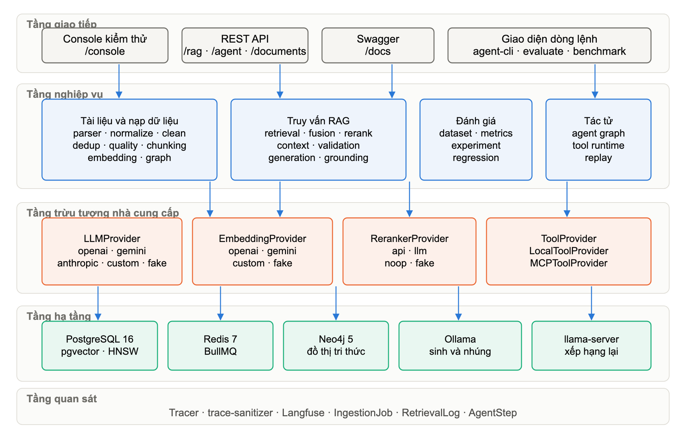
Hình 2.1. Kiến trúc phân tầng của toàn hệ thống.

2.3. Trường hợp sử dụng
Hình 2.2 tóm tắt tương tác giữa bốn tác nhân và hệ thống. Trong bối cảnh Học viện, người dùng cuối là giảng viên, quản trị tri thức là cán bộ khoa và phòng đào tạo, còn kỹ sư đánh giá và hệ thống tích hợp liên tục thuộc nhóm phát triển; tác nhân tích hợp liên tục được đưa vào vì chạy đánh giá tự động và chặn hợp nhất mã nguồn là yêu cầu chức năng thực sự. Các trường hợp sử dụng gọi công cụ của kma-training-support chưa có trong sơ đồ vì mới được thiết kế ở mục 2.6.
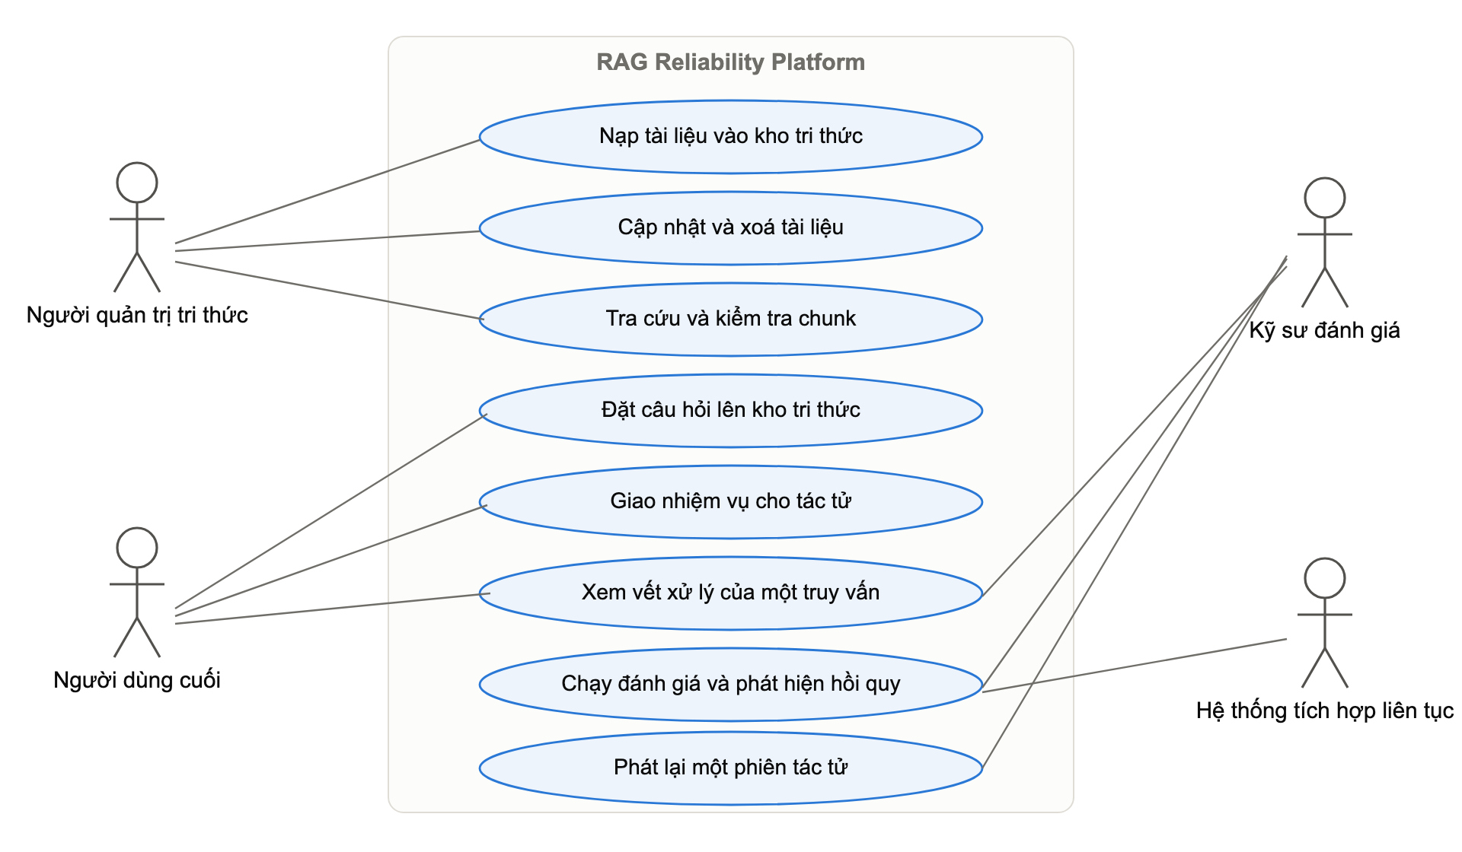
Hình 2.2. Sơ đồ trường hợp sử dụng.

2.4. Thiết kế mô đun và cơ sở dữ liệu
Mã nguồn chia theo miền nghiệp vụ, mỗi mô đun có ranh giới rõ; phần lõi tác tử và phần công cụ tách thành hai mô đun riêng để bảo đảm nguyên tắc thứ năm.
Bảng 2.3. Các mô đun mã nguồn và trách nhiệm.
Mô đun | Trách nhiệm chính
config | Kiểm tra và ép kiểu toàn bộ biến môi trường bằng lược đồ
database | Kết nối cơ sở dữ liệu quan hệ, phục vụ cả truy vấn thô cho cột vector
documents | Tiếp nhận tệp tải lên, quản lý vòng đời tài liệu, điều phối các chặng nạp qua hàng đợi
rag/ingestion | Chuẩn hoá, làm sạch, khử trùng lặp và chấm điểm chất lượng tài liệu
rag/chunking | Cắt tài liệu thành đoạn theo cấu trúc hoặc kích thước cố định, chấm chất lượng từng đoạn
rag/embedding | Tính vector theo lô, kiểm tra nhất quán số chiều giữa mô hình và cột trong cơ sở dữ liệu
rag/retrieval | Ba bộ truy hồi cùng giao diện, hàm hợp nhất kết quả và bộ điều phối theo chiến lược
rag/context | Dựng ngữ cảnh theo ngân sách token và kiểm tra ngưỡng bằng chứng trước khi gọi mô hình
rag/grounding | Sinh câu trả lời, tách khẳng định, đối chiếu bằng chứng, chấm độ trung thực, dựng trích dẫn
rag/graph | Trích thực thể và quan hệ, ghi vào cơ sở dữ liệu đồ thị, dọn dẹp và đối soát
agent | Vòng lặp điều phối tác tử cùng các bộ bảo vệ, không tham chiếu tới cài đặt công cụ nào
tools | Hợp đồng công cụ, sổ đăng ký, các nhà cung cấp công cụ và ba công cụ nội bộ
evaluation | Bộ dữ liệu vàng, các nhóm độ đo, khung thử nghiệm và bộ lệnh chạy đánh giá
benchmark | Bộ case đo tác tử, môi trường giả lập tất định, bộ chạy và phần so sánh hồi quy
replay | Phát lại một phiên tác tử theo ba chế độ và đối chiếu khác biệt
observability | Giao diện ghi vết, bản cài đặt rỗng và bộ điều hợp tới dịch vụ quan sát bên ngoài

Mô hình dữ liệu gồm bốn nhóm bảng: nhóm tài liệu lưu bản gốc, các đoạn văn bản và vector; nhóm nạp dữ liệu lưu bản ghi công việc theo từng chặng; nhóm truy vấn lưu câu hỏi, câu trả lời, trích dẫn và nhật ký truy hồi; nhóm đánh giá và tác tử lưu kết quả các lần đo cùng vết của từng phiên chạy.
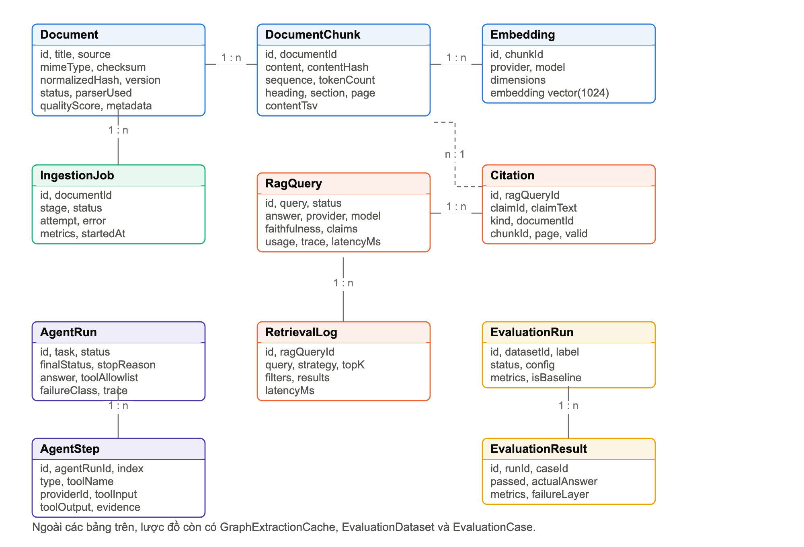
Hình 2.3. Mô hình dữ liệu quan hệ.
Ba quyết định đáng chú ý. Thứ nhất, cột vector không được thư viện ánh xạ quan hệ hỗ trợ nên mọi thao tác vector đi qua truy vấn thô có tham số ràng buộc, đổi sự tiện lợi lấy quyền kiểm soát câu lệnh và chỉ mục. Thứ hai, bảng đoạn văn bản có cột sinh tự động chứa dạng chỉ mục toàn văn, nên truy vấn từ khoá không phải tính lại từng dòng. Thứ ba, ràng buộc duy nhất trên cặp mã đoạn và tên mô hình bảo đảm mỗi đoạn chỉ có một vector cho mỗi mô hình. Vòng đời tài liệu là một máy trạng thái hữu hạn; tài liệu chỉ tham gia truy hồi khi đã ở trạng thái hoàn tất, nên tài liệu đang nạp lại không bao giờ xuất hiện với dữ liệu nửa vời.

2.5. Thiết kế giao diện lập trình ứng dụng
Giao diện gồm ba mươi chín điểm cuối nhóm theo miền nghiệp vụ, trong đó nhóm tài liệu và nhóm đánh giá chiếm phần lớn (Bảng 2.4).
Bảng 2.4. Các nhóm điểm cuối của giao diện lập trình ứng dụng.
Nhóm | Điểm cuối tiêu biểu | Công dụng
Tài liệu | POST /documents, PUT /documents/:id, GET /documents/:id/chunks, POST /documents/:id/embed | Nạp, cập nhật, tra cứu và chạy lại từng chặng cho một tài liệu
Truy vấn | POST /rag/search, POST /rag/query, GET /rag/queries/:id/trace | Truy hồi thuần, chạy đường ống đầy đủ, xem lại vết xử lý
Tác tử | POST /agent/run, GET /agent/runs/:id, GET /agent/tools, GET /agent/providers | Giao nhiệm vụ, theo dõi, liệt kê công cụ và kiểm tra sức khoẻ nguồn công cụ
Phát lại | POST /agent/runs/:id/replay | Chạy lại một phiên đã ghi theo chế độ chỉ định
Đánh giá | POST /evaluation/run, POST /evaluation/runs/:id/compare, POST /evaluation/benchmark-strategies | Chạy đo, so với mốc chuẩn, đo đối chứng trước và sau một thay đổi
Hạ tầng | GET /health, GET /ai/providers, POST /ai/providers/test | Kiểm tra tình trạng dịch vụ và khả năng kết nối tới nhà cung cấp mô hình

Hình 2.4 mô tả trình tự gọi khi một câu hỏi đi qua đường ống đầy đủ. Điểm quan trọng là nhánh kiểm tra ngưỡng bằng chứng: khi không đạt, mọi lượt gọi mô hình phía sau bị bỏ qua, vừa tiết kiệm chi phí vừa loại trừ khả năng bịa câu trả lời từ ngữ cảnh không liên quan.
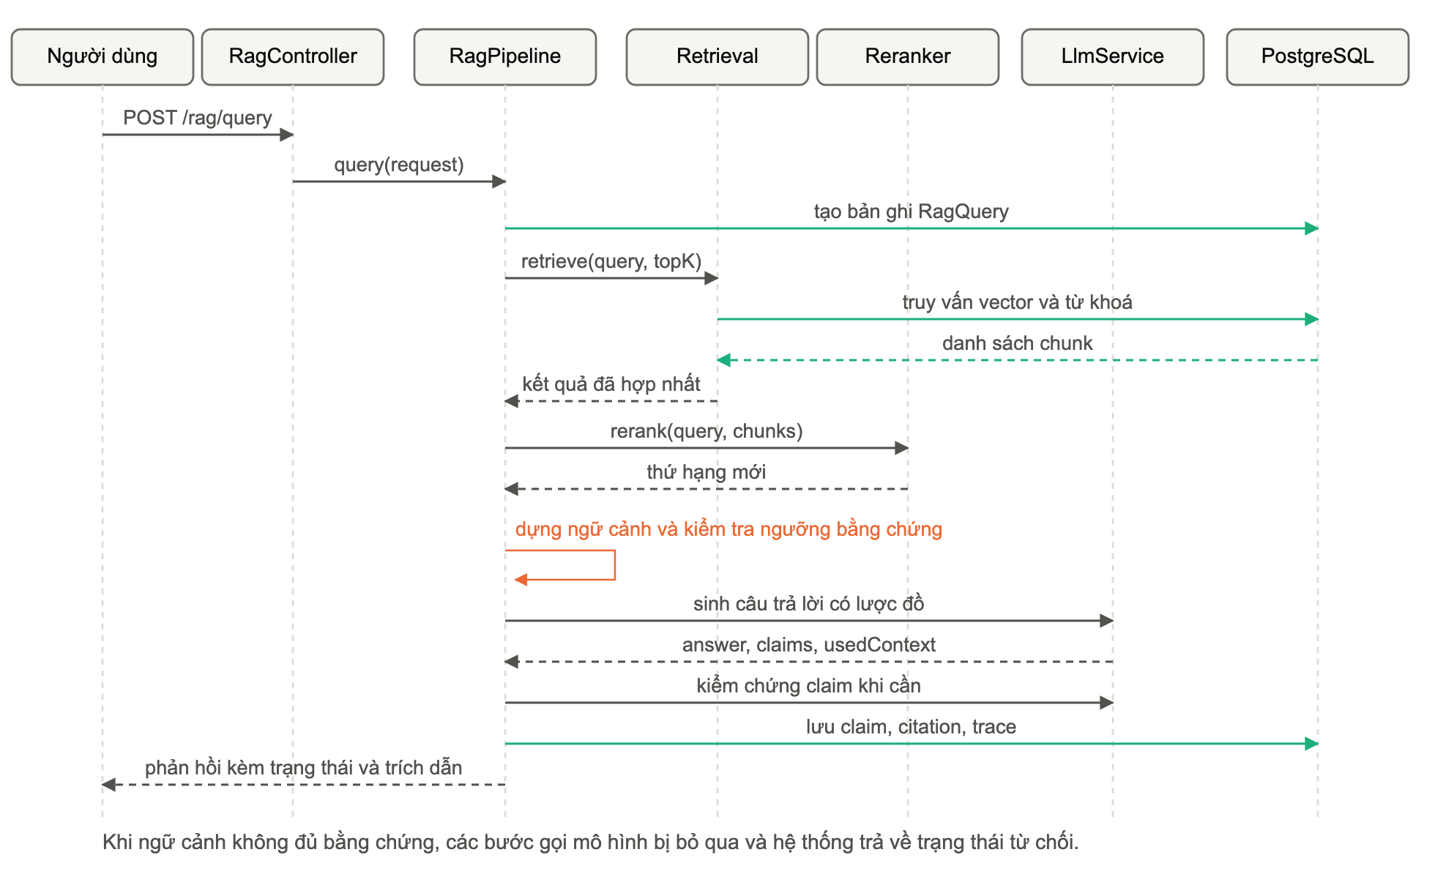
Hình 2.4. Sơ đồ tuần tự của một lượt truy vấn.

2.6. Thiết kế tích hợp với hệ thống kma-training-support
Nội dung mục này là phương án thiết kế, chưa được cài đặt. Các kịch bản mục tiêu gồm: hỏi quy định (truy vấn RAG trên kho văn bản đã đồng bộ); tra lịch dạy và số giờ được phân công (tác tử gọi GET /timetables, GET /standards); câu hỏi kết hợp như số giờ vượt định mức và quy định thanh toán phần vượt (tác tử gọi công cụ tra cứu rồi truy vấn RAG); xem trước và xuất hợp đồng, phụ lục, bảng kê khai vượt giờ. Các thao tác thay đổi dữ liệu như duyệt hợp đồng, cấp số hợp đồng không giao cho tác tử ở giai đoạn đầu. Phương án giữ hai hệ thống là hai dịch vụ độc lập và nối chúng tại ba điểm như Hình 2.5.
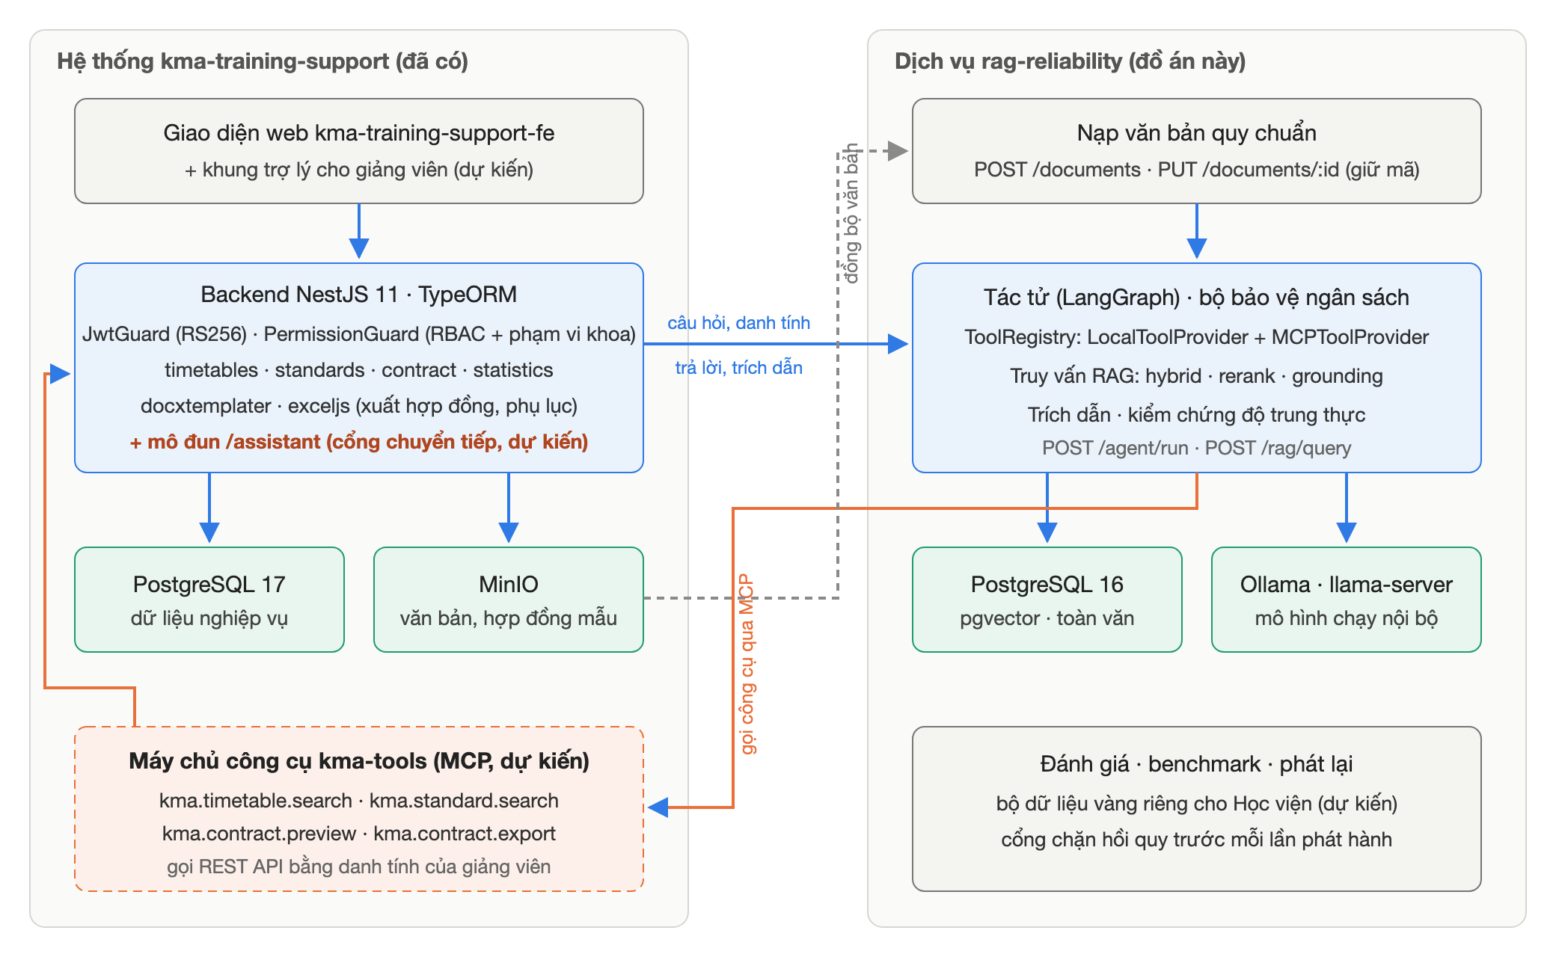
Hình 2.5. Kiến trúc tích hợp dự kiến giữa kma-training-support và dịch vụ của đồ án.
- Mô đun chuyển tiếp /assistant trong backend kma-training-support: xác thực người dùng bằng cơ chế sẵn có, gắn mã người dùng, quyền và phạm vi khoa, bộ môn vào yêu cầu rồi chuyển tới POST /agent/run hoặc POST /rag/query, nên dịch vụ trợ lý không cần lớp xác thực riêng.
- Máy chủ công cụ kma-tools theo giao thức MCP: bọc các điểm cuối ở Bảng 2.5 thành công cụ có lược đồ tham số, gọi REST API bằng danh tính được uỷ quyền của chính giảng viên đang hỏi, nên bộ kiểm tra quyền của kma-training-support vẫn quyết định dữ liệu nào được trả về. Tác tử nạp máy chủ này chỉ qua biến cấu hình MCP_SERVERS, không sửa lõi.
- Đồng bộ văn bản quy chuẩn: văn bản lưu trong MinIO được đẩy sang qua POST /documents khi tạo mới và PUT /documents/:id khi sửa đổi; điểm cuối cập nhật giữ nguyên mã tài liệu nên trích dẫn cũ vẫn trỏ đúng.
Vì phiên bản hiện tại dùng JWT ký RS256 còn phiên bản đang viết lại dùng phiên lưu trên Redis, máy chủ công cụ không gắn cứng với một cơ chế mà nhận thông tin uỷ quyền ngắn hạn do mô đun chuyển tiếp cấp cho từng lượt hỏi; bộ điều hợp xác thực là phần duy nhất phải viết lại khi hệ thống nguồn đổi cơ chế. Mỗi công cụ ánh xạ tới một điểm cuối và một quyền có sẵn trong hằng số PERMISSIONS; mức rủi ro do phía trợ lý cấu hình chứ không theo lời khai của máy chủ công cụ, và công cụ mức cao bị từ chối cho tới khi có luồng phê duyệt.
Bảng 2.5. Công cụ dự kiến của máy chủ kma-tools.
Công cụ | Điểm cuối gốc | Quyền yêu cầu | Rủi ro | Giai đoạn
kma.timetable.search | GET /timetables | timetable:list | Thấp | 1
kma.standard.search | GET /standards | standard:list | Thấp | 1
kma.contract.expected | GET /contract/expected-contracts | standard-contract:expected-list | Thấp | 1
kma.contract.preview | GET /contract/preview-contract | standard-contract:preview-contract | Thấp | 1
kma.contract.export | GET /contract/export-contracts, GET /contract/export-appendix | standard-contract:export-contracts, standard-contract:export-appendix | Trung bình | 2
kma.overtime.export | GET /excel/ke-khai-vuot-gio | Cần bổ sung; hiện là điểm cuối công khai | Trung bình | 2
kma.contract.approve | POST /contract/office-batch-approve | standard-contract:batch-approve | Cao | 3

Khảo sát mã nguồn còn phát hiện hai điểm phải xử lý phía kma-training-support trước khi mở công cụ cho tác tử: điểm cuối xuất bảng kê khai vượt giờ đang công khai và nhận mã giảng viên từ tham số truy vấn, nên cần gắn quyền và kiểm tra mã trùng với người đăng nhập; các điểm cuối danh sách mới lọc theo khoa, bộ môn nên cần thêm bộ lọc theo chính người hỏi. Rủi ro chính khi tích hợp gồm chèn lệnh qua dữ liệu trả về (giảm thiểu bằng cách bọc kết quả công cụ trong thẻ không tin cậy và chỉ mở công cụ chỉ đọc ở giai đoạn đầu), dữ liệu cá nhân trong vết xử lý (mở rộng bộ khử dữ liệu nhạy cảm theo các trường hợp đồng) và độ trễ khoảng mười tám giây trên phần cứng hiện tại. Lộ trình triển khai ba giai đoạn được nêu ở Bảng 2.6.
Bảng 2.6. Lộ trình tích hợp và tiêu chí nghiệm thu.
Giai đoạn | Nội dung | Tiêu chí nghiệm thu
1. Tra cứu chỉ đọc | Đồng bộ bộ văn bản quy chuẩn nội bộ; mô đun /assistant; máy chủ kma-tools với bốn công cụ chỉ đọc; khung trợ lý trên giao diện web; thử nghiệm với giảng viên của một khoa | Có bộ dữ liệu vàng riêng cho Học viện với đáp án do cán bộ đào tạo xác nhận; từ chối đúng toàn bộ câu hỏi ngoài phạm vi; không lượt gọi công cụ nào trả dữ liệu ngoài quyền của người hỏi
2. Xuất tệp | Công cụ xuất hợp đồng, phụ lục và bảng kê trả về đường dẫn tải có thời hạn trên MinIO; ghi nhật ký mọi lần xuất | Tệp xuất qua trợ lý trùng khớp tệp xuất qua giao diện; mỗi lần xuất truy vết được người yêu cầu
3. Thao tác ghi có phê duyệt | Bổ sung trạng thái chờ duyệt cho công cụ rủi ro cao; người có thẩm quyền xác nhận trước khi thực thi | Không thao tác ghi nào được thực thi khi chưa có xác nhận; phát lại phiên không bao giờ chạy lại thao tác ghi

Chương 3. Xây dựng hệ thống

3.1. Môi trường và công nghệ sử dụng
Hệ thống viết bằng TypeScript 5.7 ở chế độ kiểm kiểu nghiêm ngặt trên Node.js 24, dùng NestJS 11, PostgreSQL 16 với pgvector, Prisma 7 với bộ điều hợp trình điều khiển (vẫn cho phép truy vấn thô), Redis 7 với BullMQ, Neo4j 5, LangGraph, Zod để kiểm tra dữ liệu và Jest ở chế độ mô đun chuẩn. Toàn bộ hạ tầng được đóng gói bằng vùng chứa để dựng lại môi trường bằng một lệnh. Cấu hình đi qua khoảng một trăm mười bảy biến môi trường, được kiểm tra bằng một lược đồ Zod khi khởi động; sai kiểu hoặc thiếu biến bắt buộc làm dịch vụ dừng ngay với thông báo cụ thể thay vì hỏng ngầm khi chạy.

3.2. Nạp tài liệu và xử lý nền
Luồng nạp gồm chín chặng (Hình 3.1), mỗi chặng ghi một bản ghi công việc kèm trạng thái, số lần thử, lỗi và số liệu đo, nên biết chính xác tài liệu hỏng ở chặng nào.
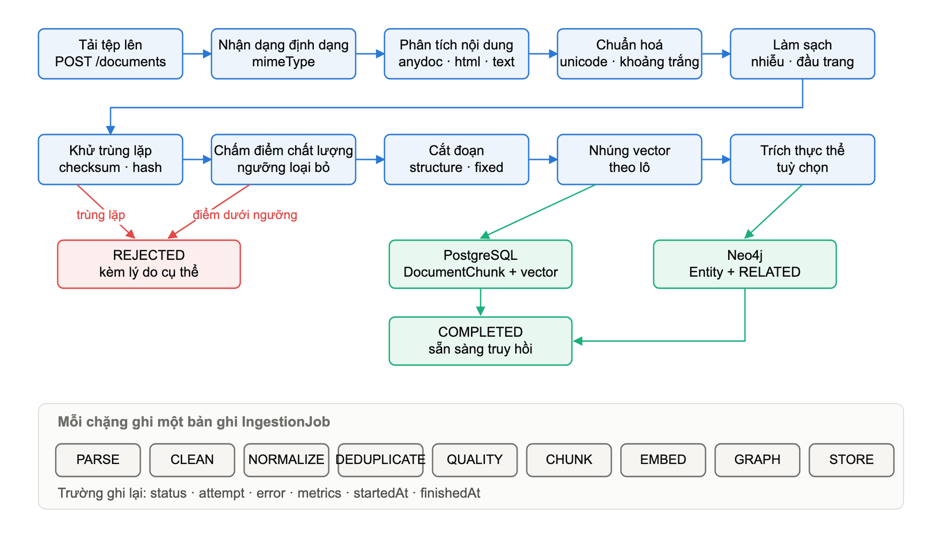
Hình 3.1. Luồng nạp tài liệu vào kho tri thức.
Bộ phân tích chính chuyển định dạng văn phòng và tài liệu số hoá thành văn bản đánh dấu có cấu trúc, giữ tiêu đề và bảng biểu; khi lỗi, hệ thống lùi về bộ phân tích văn bản thuần hoặc trang siêu văn bản. Tài liệu dạng ảnh không có lớp văn bản được đánh dấu cần nhận dạng ký tự thay vì bị loại âm thầm; tệp tải lên bị chặn ở 25 MB. Bước chuẩn hoá thống nhất biểu diễn ký tự, gộp khoảng trắng và sửa lỗi mã hoá; bước làm sạch loại đầu trang, chân trang lặp và nhiễu nhận dạng; mọi phép biến đổi quan trọng được ghi lại để giải thích vì sao nội dung trong kho khác tệp gốc.
Băm mật mã trên chuỗi byte gốc phát hiện bản trùng khít, băm trên văn bản đã chuẩn hoá phát hiện bản gần trùng. Sau vòng kiểm toán, bản ghi đang xử lý dở chỉ khoá lần nạp mới trong mười lăm phút, quá hạn thì được thu hồi về trạng thái hỏng; không có cơ chế này, một lỗi tạm thời ở bước tính vector sẽ khoá vĩnh viễn việc nạp lại tài liệu. Tài liệu cuối cùng được chấm điểm chất lượng theo tỉ lệ ký tự hợp lệ, độ dài, mức lặp và nhiễu; tài liệu dưới ngưỡng bị từ chối kèm lý do.
Vì nạp tài liệu lớn tốn thời gian hơn nhiều so với một yêu cầu mạng, điểm cuối tải lên chỉ lưu bản ghi, đẩy công việc vào hàng đợi BullMQ rồi trả về ngay mã 202 kèm mã công việc; tiến trình nền chạy toàn bộ đường ống với số lần thử lại giới hạn. Điểm cuối cập nhật nội dung dùng lại chính đường ống này: ghi đè chuỗi byte gốc, thay toàn bộ đoạn, vector và dữ liệu đồ thị cũ nhưng giữ nguyên mã định danh; nếu nội dung mới trùng khít bản hiện tại thì bỏ qua xử lý lại.

3.3. Cắt đoạn, tính vector và lưu trữ
Hệ thống cài đặt ba chiến lược cắt đoạn chung một giao diện: theo kích thước cố định kèm chồng lấn (làm mốc so sánh), theo ngữ nghĩa (cắt tại điểm khoảng cách vector giữa hai câu vượt phân vị cho trước), và mặc định là theo cấu trúc: văn bản đánh dấu được tách thành các mục theo tiêu đề, mỗi mục gồm các khối đoạn văn, bảng, danh sách được đóng gói theo ngân sách token mà không cắt ngang khối. Mỗi đoạn mang đường dẫn tiêu đề đầy đủ để mô hình biết đoạn thuộc chương, điều nào; một bảng lớn bị chia nhiều mảnh thì các mảnh mang chung mã nhóm để bước truy hồi kéo lại đủ. Đoạn còn được gắn các cờ chất lượng (quá ngắn, quá dài, thiếu ngữ cảnh, bắt đầu hoặc kết thúc giữa câu, nhiễu cao, trùng lặp); cờ chỉ dùng để gắn nhãn chứ không loại đoạn, vì loại tự động có rủi ro làm mất bằng chứng.
Vector được tính theo lô 96 đoạn; lớp cơ sở của mọi nhà cung cấp kiểm tra số chiều vector trả về và ném lỗi rõ ràng khi lệch. Mô hình nhúng đa ngữ có yêu cầu tiền tố khác nhau (tiền tố riêng cho câu hỏi và đoạn văn, hoặc câu hướng dẫn trước câu hỏi); hệ thống suy ra tiền tố theo tên mô hình và cho phép ghi đè, vì thiếu tiền tố không gây lỗi mà chỉ làm chất lượng giảm ngầm. Chỉ mục HNSW được dựng với m = 16 và ef_construction = 128; ef_search nâng được qua cấu hình và áp bằng lệnh đặt tham số cục bộ trong giao dịch, kèm chế độ quét lặp cho truy vấn có bộ lọc chọn lọc mạnh.

3.4. Truy hồi, hợp nhất và xếp hạng lại
Ba bộ truy hồi cài đặt chung một giao diện, trả về đoạn văn kèm điểm đã chuẩn hoá, độ trễ, số token, chi phí ước tính và dữ liệu vết (Hình 3.2). Hợp đồng quan trọng nhất là không ném lỗi khi không tìm thấy kết quả, vì một nguồn rỗng không được làm hỏng cả truy vấn.
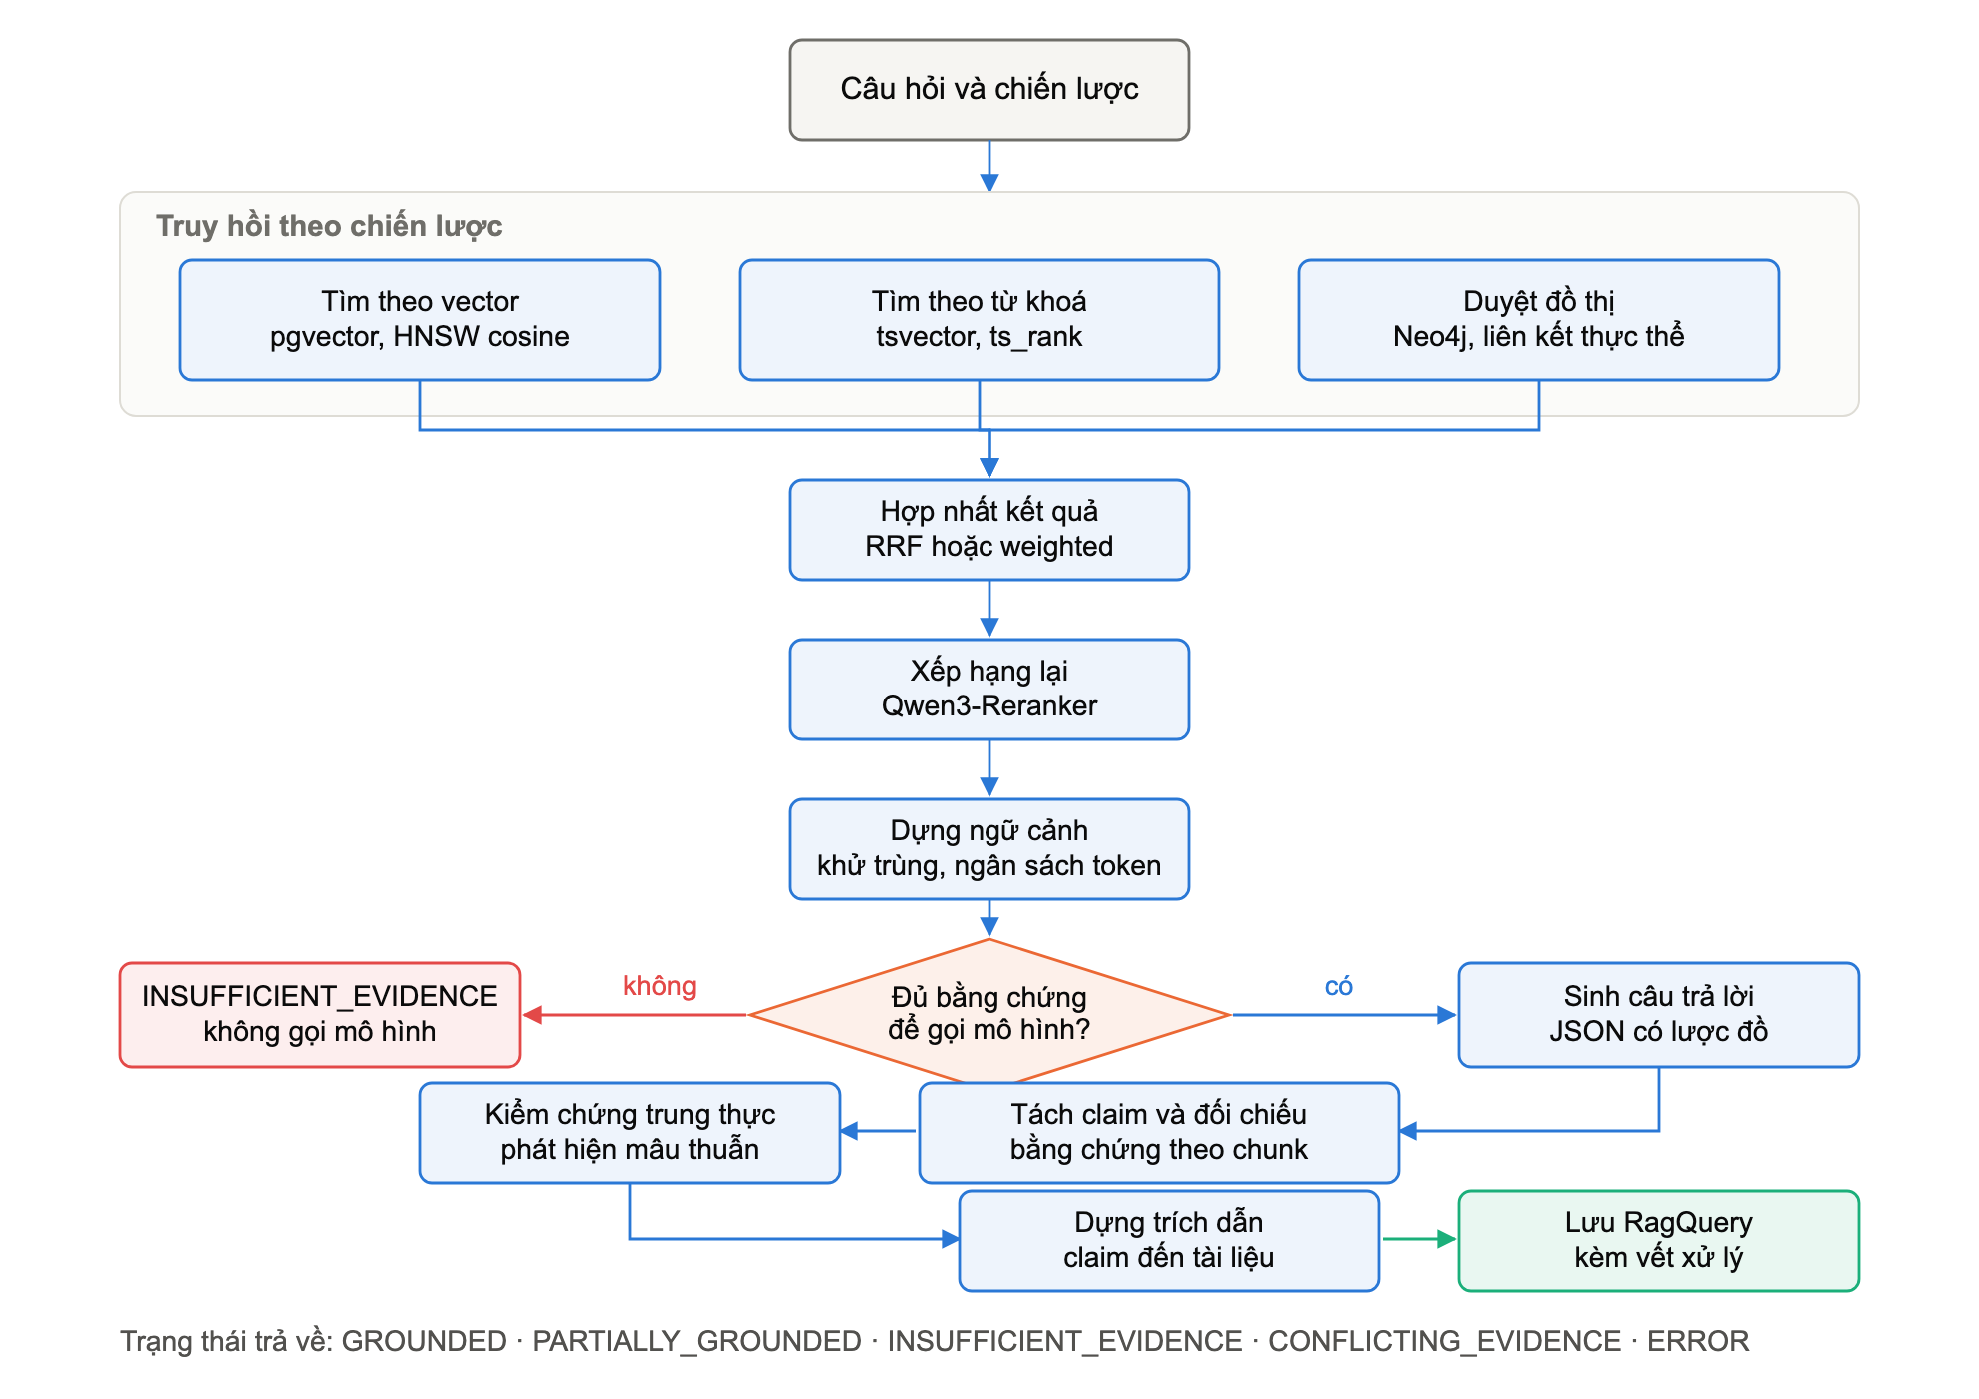
Hình 3.2. Luồng xử lý một truy vấn.
Truy hồi vector dùng đúng mô hình nhúng lúc nạp, chỉ lấy đoạn thuộc tài liệu đã hoàn tất; toán tử khoảng cách phải khớp lớp toán tử của chỉ mục, nếu lệch thì truy vấn âm thầm chuyển sang quét tuần tự. Truy hồi từ khoá dùng cấu hình tách từ đơn giản để giữ nguyên mặt chữ tiếng Việt; lỗi phát hiện khi kiểm toán là biểu thức tìm kiếm ghép mọi từ bằng phép và khiến câu hỏi tự nhiên gần như luôn trả về rỗng, cách sửa là loại từ để hỏi và hư từ, nối token mang nghĩa bằng phép hoặc và giữ nguyên mã hiệu văn bản. Truy hồi đồ thị liên kết câu hỏi tới thực thể hạt giống theo ba mức khớp, duyệt lan có giới hạn số chặng và bậc đỉnh, được bảo vệ bằng cầu dao ngắt ba mươi giây sau ba lỗi liên tiếp.
Ở chiến lược kết hợp, ba nguồn chạy song song và được hợp nhất bằng hàm thuần RRF. Điểm được chuẩn hoá theo trần lý thuyết (một đoạn đứng đầu ở mọi nguồn) chứ không theo giá trị lớn nhất của lô, vì chia theo lô sẽ đẩy một tập toàn đoạn yếu lên điểm tối đa và làm mất tín hiệu để từ chối. Khi bật xếp hạng lại, tập ứng viên rộng hơn được mô hình Qwen3-Reranker chấm lại qua một điểm cuối tương thích chuẩn phổ biến; điểm của đoạn được thay bằng điểm xếp hạng lại để các bước sau so ngưỡng đúng, và khi dịch vụ lỗi thì lùi về thứ tự ban đầu kèm dấu trong vết.

3.5. Sinh câu trả lời và kiểm chứng độ trung thực
Bước dựng ngữ cảnh loại đoạn trùng, sắp theo điểm, cắt theo ngân sách token và mở rộng bảng biểu: nếu một mảnh bảng lọt vào ngữ cảnh thì các mảnh cùng nhóm được kéo về. Ngay trước lượt gọi mô hình là cổng kiểm tra ngưỡng bằng chứng: hệ thống từ chối khi số đoạn dưới ngưỡng tối thiểu hoặc điểm cao nhất thấp hơn ngưỡng liên quan (ngưỡng cao hơn ở chế độ nghiêm ngặt). Đây là chốt chặn rẻ nhất vì ngăn bịa đặt trước khi tốn bất kỳ token nào.
Lời nhắc hệ thống yêu cầu mô hình chỉ dùng thông tin trong ngữ cảnh và trả về theo lược đồ cố định gồm câu trả lời, danh sách khẳng định, danh sách đoạn đã dùng và cờ đủ ngữ cảnh; kết quả được kiểm tra lại bằng lược đồ ở máy chủ, với cơ chế hai tầng gỡ khối mã đánh dấu khi mô hình không trả dữ liệu thuần. Lượt hậu kiểm bằng hàm thuần hạ trạng thái xuống từ chối nếu câu trả lời thực chất là lời từ chối vòng vo hoặc không dùng đoạn nào; ở chế độ nghiêm ngặt, khi trùng khớp từ vựng với ngữ cảnh quá thấp thì sinh lại đúng một lần với lời nhắc chặt hơn.
Để tiết kiệm, hệ thống tận dụng danh sách khẳng định do bước sinh trả về và chỉ gọi bộ tách riêng khi cần, bớt khoảng một lượt gọi mô hình mỗi truy vấn. Đối chiếu bằng chứng dùng tỉ lệ token trùng sau khi loại hư từ, ngưỡng mặc định 0,5, tối đa ba đoạn cho mỗi khẳng định. Trích dẫn được dựng từ khẳng định tới đoạn rồi tới tài liệu, kèm số trang và tên mục; khi không có đoạn đủ điều kiện thì thử dựng theo cạnh đồ thị, nếu vẫn không có thì đánh dấu không hợp lệ chứ không bịa nguồn. Bộ kiểm chứng có ba chế độ: luật thuần, mô hình cho từng khẳng định, và hỗn hợp chỉ gọi mô hình khi luật không kết luận được; do chế độ hỗn hợp với mô hình có suy luận nội bộ quá chậm, cấu hình mặc định dùng chế độ luật. Hệ thống còn kiểm tra nguồn gốc con số, yêu cầu mọi số liệu trong câu trả lời truy được về đoạn bằng chứng. Trạng thái cuối được quyết định theo Hình 3.3; khi câu trả lời không đạt, nguyên nhân gốc được phân vào một trong bảy tầng ở Bảng 3.1.
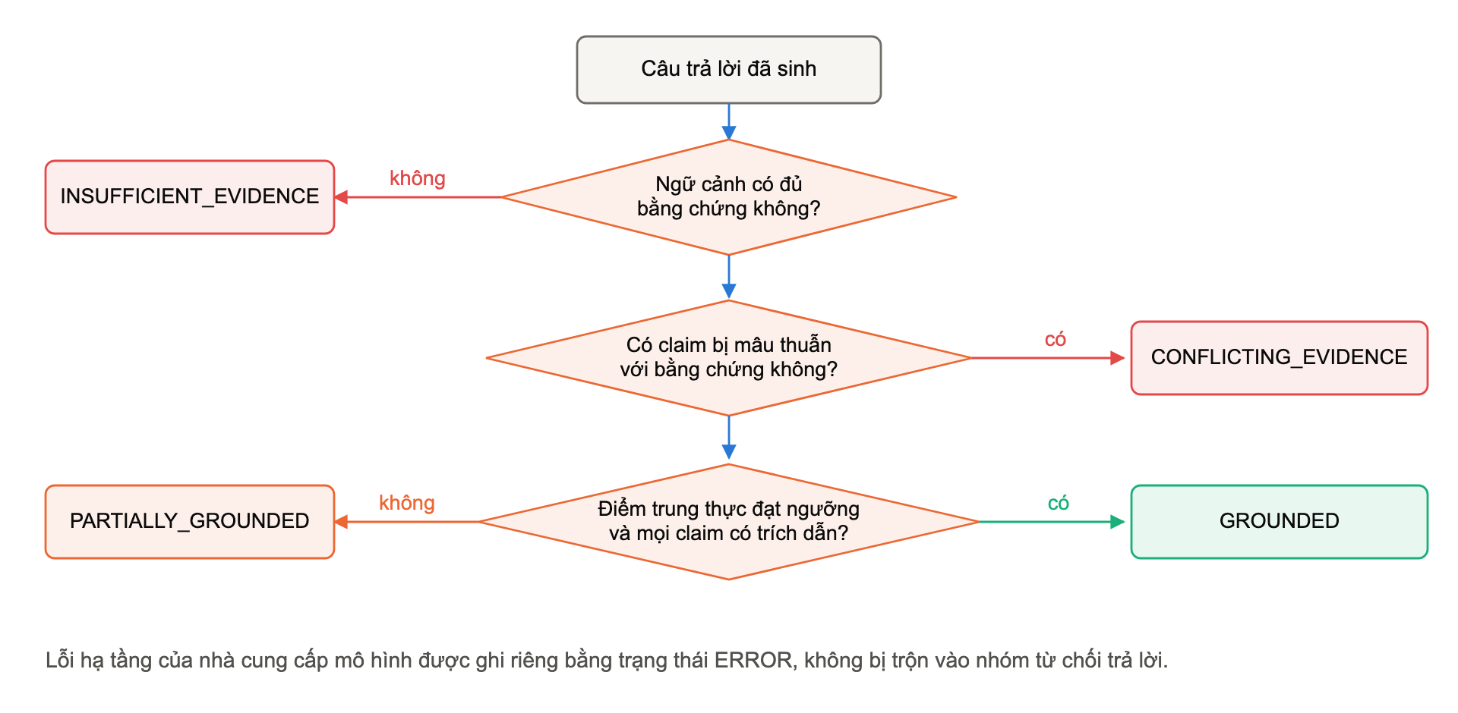
Hình 3.3. Cây quyết định trạng thái độ tin cậy của câu trả lời.
Bảng 3.1. Bảy tầng nguyên nhân gốc của hiện tượng bịa đặt.
Tầng nguyên nhân | Điều kiện xác định
Lỗi truy hồi | Không lấy được đoạn nào liên quan hoặc thiếu hẳn tài liệu cần thiết
Ngữ cảnh mâu thuẫn | Các đoạn lấy về chứa thông tin trái ngược nhau
Ngữ cảnh không liên quan | Đoạn lấy về có điểm liên quan quá thấp
Mô hình bịa khi sinh | Ngữ cảnh đủ nhưng câu trả lời chứa khẳng định không có nguồn
Thiếu chi tiết trong ngữ cảnh | Ngữ cảnh đúng chủ đề nhưng không đủ chi tiết để trả lời trọn vẹn
Trích dẫn sai | Khẳng định đúng nhưng trỏ về đoạn văn bản không chứa nó
Dữ liệu nguồn hỏng | Bản thân tài liệu gốc bị lỗi nhận dạng hoặc hỏng định dạng

Về xử lý lỗi, nguyên tắc chung là phân biệt rạch ròi giữa không có dữ liệu và hỏng hạ tầng. Bộ phân tích lỗi thì thử bộ dự phòng; lỗi dịch vụ nhúng được thử lại có giới hạn rồi giữ trạng thái để chạy lại; chặng đồ thị hỏng không làm hỏng cả tài liệu; lỗi hạ tầng ở truy hồi vector được đẩy thành lỗi truy vấn chứ không quy đổi thành thiếu bằng chứng; lỗi gọi mô hình được phân loại và thử lại với thời gian chờ tăng dần kèm nhiễu ngẫu nhiên, có giới hạn thời gian huỷ hẳn yêu cầu treo.

3.6. Nền tảng tác tử
Tác tử là một đồ thị trạng thái bốn nút (Hình 3.4): nút gọi mô hình quyết định gọi công cụ hay chốt câu trả lời, nút chạy công cụ thực thi lời gọi, nút dừng sớm ghi lý do khi bộ bảo vệ kích hoạt, và nút kết thúc chạy kiểm chứng, dựng trích dẫn. Mọi đường đi, kể cả dừng sớm, đều qua nút kết thúc nên không phiên nào trả về câu trả lời chưa được kiểm chứng.
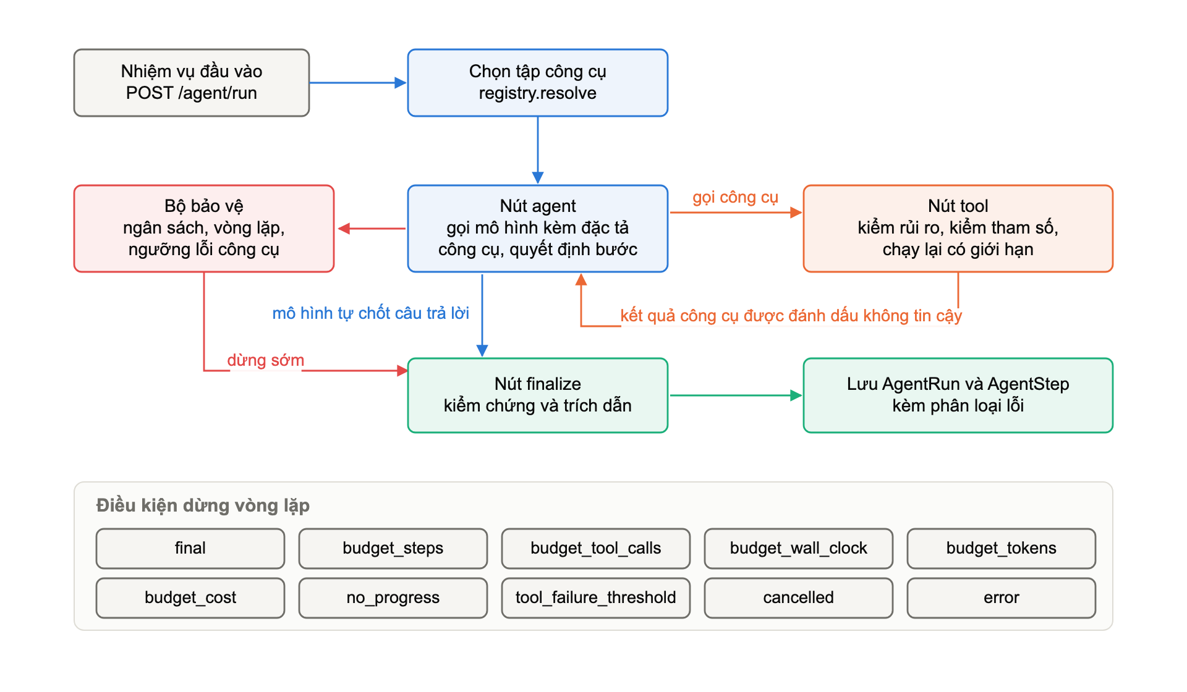
Hình 3.4. Vòng lặp của tác tử và các bộ bảo vệ.
Bốn cơ chế bảo vệ chạy song song: bộ ngân sách chặn theo số bước, số lượt gọi công cụ, thời gian, token và chi phí; bộ phát hiện lặp chặn khi cùng một cặp tên công cụ và tham số bị gọi quá ngưỡng; bộ đếm không tiến triển dừng phiên khi nhiều vòng không sinh bằng chứng mới; bộ đếm lỗi công cụ dừng khi lỗi có thể thử lại liên tiếp vượt ngưỡng. Phiên không đạt được gán nhãn phân loại lỗi suy ra từ lý do dừng, trạng thái kiểm chứng và mã lỗi công cụ.
Một công cụ gồm phần định nghĩa và hàm thực thi. Định nghĩa mang lược đồ tham số và kết quả viết bằng Zod, dùng được cho cả việc mô tả công cụ cho mô hình lẫn đối chiếu tham số mô hình sinh ra, kèm mã nhà cung cấp, mức rủi ro, tính chất tác động, thời gian chờ và số lần thử lại. Kết quả công cụ luôn gồm danh sách bằng chứng, nhờ đó câu trả lời của tác tử được kiểm chứng bằng đúng bộ máy của truy vấn thường. Lỗi công cụ được chuẩn hoá thành các mã như TOOL_ARGUMENT_ERROR, TOOL_TIMEOUT, TOOL_EXECUTION_ERROR, PERMISSION_DENIED, LOOP_BLOCKED hay MCP_REMOTE_ERROR, mỗi mã quy định có được thử lại hay không.
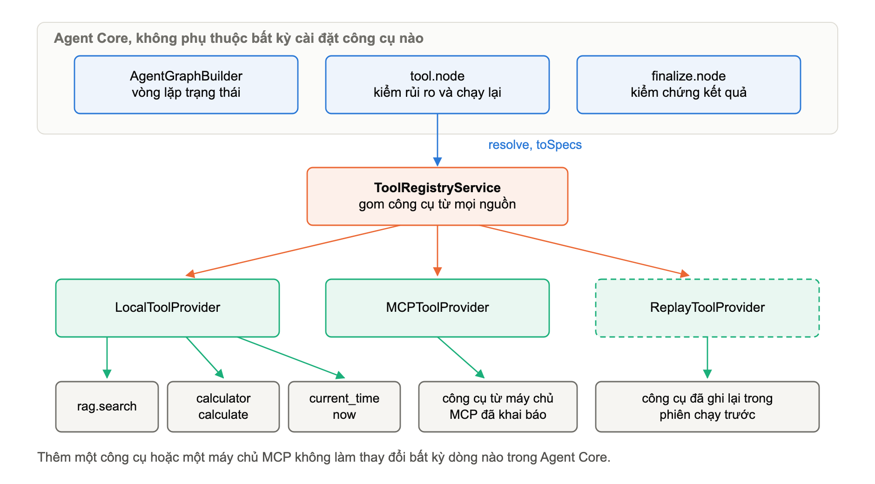
Hình 3.5. Kiến trúc tool runtime và các nhà cung cấp công cụ.
Sổ đăng ký gom công cụ từ mọi nhà cung cấp (Hình 3.5); nhà cung cấp khởi tạo lỗi chỉ làm mất công cụ của chính nó, hai nhà cung cấp trùng mã thì giữ bản có ưu tiên cao hơn và ghi cảnh báo, và tên có dấu chấm được ánh xạ hai chiều tất định sang tên hàm hợp lệ. Máy chủ MCP bên ngoài được tích hợp như một nhà cung cấp bình thường, phụ thuộc vào thư viện giao thức được cô lập trong đúng một tệp: khi khởi động, nhà cung cấp kết nối, lấy danh sách công cụ, chuyển lược đồ JSON sang lược đồ nội bộ, gán mã theo không gian tên rồi đăng ký. Ba quy ước an toàn được áp dụng: kết quả bên ngoài được bọc trong thẻ không tin cậy trước khi vào ngữ cảnh; mức rủi ro lấy theo cấu hình phía hệ thống, công cụ có gợi ý phá huỷ bị nâng lên mức cao và từ chối; thông tin bí mật truyền qua biến môi trường.
Chức năng phát lại chạy lại một phiên đã ghi theo ba chế độ: chạy khô không thực thi công cụ; dùng bản ghi trả lại đúng kết quả đã lưu; đọc thật chỉ thực thi lại công cụ chỉ đọc, nên công cụ có tác động phụ không bao giờ bị chạy lại mù quáng. Kết quả được so với phiên gốc theo câu trả lời, trạng thái cuối, đường đi công cụ và số bước.

3.7. Quan sát, bảo vệ dữ liệu và hạ tầng suy luận cục bộ
Mỗi truy vấn lưu một cây vết gồm chiến lược truy hồi, số đoạn, điểm cao nhất, độ trễ từng nguồn, thông tin xếp hạng lại, token vào ra, chi phí và kết quả kiểm chứng; phiên tác tử lưu từng bước kèm mã nhà cung cấp và mã lỗi. Trước khi ghi xuống cơ sở dữ liệu hoặc gửi sang Langfuse, cây vết đi qua bộ khử khoá bí mật và dữ liệu cá nhân.
Ở giai đoạn cuối, toàn bộ suy luận chạy cục bộ trên hai tiến trình. Ollama phục vụ Qwen3 8B sinh câu trả lời, Qwen2.5 7B Instruct cho đầu ra có cấu trúc, trích thực thể và vòng lặp tác tử, và Qwen3-Embedding-0.6B tính vector 1024 chiều; llama-server phục vụ riêng Qwen3-Reranker-0.6B. Việc chia mô hình theo vai trò xuất phát từ hạn chế thực tế: điểm cuối tương thích OpenAI của Ollama bỏ qua tham số tắt suy luận nội bộ, nên Qwen3 được dùng nơi lập luận nhiều bước có lợi, còn Qwen2.5 dùng cho việc cần nhanh và đúng định dạng. Chạy cục bộ cho chi phí mỗi truy vấn bằng không và dữ liệu không rời máy chủ, đổi lại độ trễ tăng đáng kể.

Chương 4. Thực nghiệm và đánh giá

4.1. Bộ dữ liệu vàng và phương pháp đo
Việc đánh giá dựa trên bộ dữ liệu vàng gồm 210 case chia thành 13 tệp, kèm kho mô phỏng 39 văn bản quy chế. Mỗi case tự mang phần tài liệu cần thiết nên chạy riêng được từng nhóm. Nguyên tắc thiết kế là mỗi nhóm câu hỏi phải cô lập được một tầng có thể hỏng trong đường ống (Bảng 4.1). Bộ dữ liệu được sinh bằng kịch bản và có kịch bản kiểm tra chạy trong tích hợp liên tục để bảo đảm case hợp lệ theo lược đồ và giữ các bất biến, chẳng hạn case không trả lời được thì không có đáp án tham chiếu.
Bảng 4.1. Thành phần bộ dữ liệu vàng và tầng lỗi tương ứng.
Nhóm case | Số case | Tầng lỗi mà nhóm này cô lập
answerable | 57 | Truy hồi cơ bản và sinh câu trả lời
golden | 23 | Bộ hồi quy chất lượng cao dùng cho cổng chặn
multi-hop | 18 | Khả năng nối thông tin từ hai đoạn văn bản trở lên
numerical | 15 | Số liệu, phiên bản, ngày tháng và suy luận theo thời gian
unanswerable | 15 | Quyết định từ chối khi câu hỏi ngoài phạm vi
adversarial | 15 | Tiền đề sai và số liệu bịa cài trong câu hỏi
semantic | 12 | Chất lượng mô hình nhúng khi câu hỏi diễn đạt khác tài liệu
vietnamese-robustness | 12 | Lỗi chính tả, thiếu dấu, trộn tiếng Anh và khẩu ngữ
agent-routing | 12 | Quyết định dùng truy hồi, dùng công cụ hay dùng cả hai
distractor | 10 | Tài liệu nhiễu gần đúng và ngữ cảnh dài
entity-disambiguation | 8 | Thực thể có tên gần giống nhau
cross-document | 7 | Ghép thông tin từ ba tài liệu trở lên
conflicting | 6 | Tài liệu mâu thuẫn và nhận biết phiên bản

Một lần đo gồm bốn bước: nạp tài liệu của từng case, chạy đường ống truy vấn, tính các nhóm độ đo và lưu kết quả kèm toàn bộ điều kiện chạy (nhà cung cấp, mô hình, chiến lược cắt đoạn, độ trễ, chi phí). Kết quả có thể được đánh dấu là mốc chuẩn; lần chạy sau nếu độ bao phủ giảm quá 5%, tỉ lệ bịa tăng quá 3% hoặc độ trung thực giảm quá 5% so với mốc chuẩn thì lệnh đánh giá trả về mã thoát khác không, đủ để chặn hợp nhất mã nguồn (Hình 4.1). Hệ thống còn có các điểm cuối đo đối chứng trước và sau cho từng thành phần như xếp hạng lại, bám bằng chứng, trích dẫn và chiến lược truy hồi.
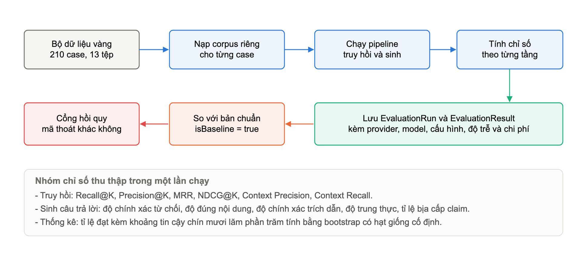
Hình 4.1. Khung đánh giá và cổng chặn hồi quy.

4.2. Kết quả trên đường ống truy vấn
Kết quả ở Bảng 4.2 được đo với mô hình sinh chạy cục bộ quy mô bảy tỉ tham số và mô hình nhúng đa ngữ 1024 chiều, trên năm bộ dữ liệu với tổng cộng 111 case; mọi tỉ lệ đạt kèm khoảng tin cậy 95%.
Bảng 4.2. Kết quả đo đầy đủ trên năm bộ dữ liệu.
Bộ dữ liệu | N | Tỉ lệ đạt | Recall@5 | MRR | NDCG@5 | Độ trung thực | Tỉ lệ bịa cấp claim | Độ trễ P50
answerable | 57 | 0,77 | 0,991 | 1,00 | 0,984 | 0,983 | 0,018 | 17,8 s
multi-hop | 18 | 0,44 | 0,926 | 0,972 | 0,904 | 0,964 | 0,036 | 18,3 s
conflicting | 6 | 1,00 | 1,00 | 0,833 | 0,871 | 0,833 | 0,167 | 31,8 s
adversarial | 15 | 0,87 | không đo | không đo | không đo | 0,750 | 0,250 | 6,6 s
unanswerable | 15 | 1,00 | không đo | không đo | không đo | không đo | không đo | 10,3 s

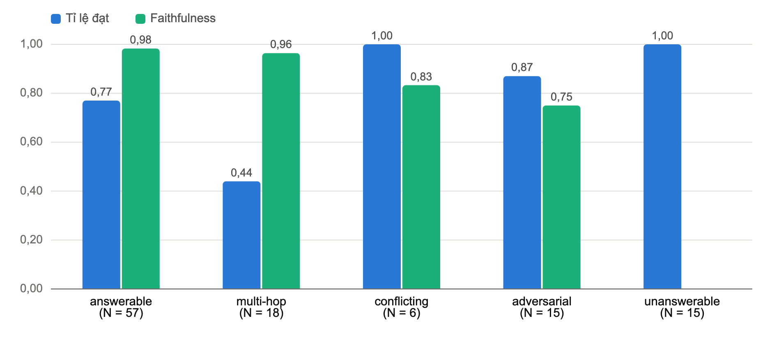
Hình 4.2. Tỉ lệ đạt và độ trung thực theo từng bộ dữ liệu.
Thứ nhất, mục tiêu quan trọng nhất đã đạt: trên nhóm câu hỏi ngoài phạm vi, hệ thống từ chối đúng cả 15 case, không có trường hợp nào bịa câu trả lời khi kho không chứa thông tin. Thứ hai, truy hồi rất tốt trên nhóm câu hỏi trả lời được với Recall@5 bằng 0,991 và MRR bằng 1,00, tức đoạn chứa câu trả lời gần như luôn đứng đầu. Thứ ba, độ trung thực 0,983 và tỉ lệ bịa cấp khẳng định 0,018 cho thấy lớp kiểm chứng hoạt động đúng thiết kế.
Điểm yếu rõ nhất là nhóm câu hỏi nhiều chặng với tỉ lệ đạt 0,44 dù độ bao phủ truy hồi vẫn 0,926: bằng chứng đã được lấy về đúng nhưng mô hình bảy tỉ tham số không nối được hai tới ba mắt xích suy luận. Đây là giới hạn năng lực mô hình chứ không phải lỗi cài đặt, và khả năng tách bạch hai nguyên nhân này chính là giá trị của bộ dữ liệu thiết kế theo tầng lỗi. Điểm yếu thứ hai là độ chính xác trích dẫn trên nhóm trả lời được chỉ 0,67; soi từng case cho thấy phần lớn câu trả lời vẫn đúng và bám bằng chứng nhưng trích một tài liệu khác có nội dung tương đương với tài liệu trong đáp án, tức một phần sai lệch đến từ cách chấm khi kho có nội dung lặp. Về độ trễ, nhóm ngoài phạm vi nhanh nhất vì dừng ngay ở cổng bằng chứng, nhóm tài liệu mâu thuẫn chậm nhất vì phải phát hiện mâu thuẫn và kiểm chứng đầy đủ; phần lớn độ trễ đến từ mô hình chạy cục bộ, còn truy vấn vector và toàn văn đều dưới mười mili giây.

4.3. Kiểm toán độc lập và kết quả khắc phục
Sau khi phần lõi ổn định, hệ thống được kiểm toán mã nguồn độc lập theo mười khía cạnh (truy hồi, chất lượng dữ liệu, bám bằng chứng, chống bịa đặt, trích dẫn, khung đánh giá, hiệu năng, độ bền, an toàn, sẵn sàng vận hành), với điểm tổng hợp 7,45/10 và kết luận chưa sẵn sàng vì ba lỗi chặn. Lỗi thứ nhất ở bộ phát hiện mâu thuẫn: hàm so cặp từ phủ định dùng từ đơn và quét toàn bộ ngữ cảnh, nên chỉ cần kho có một điều khoản cấm là mọi câu trả lời khẳng định hợp lệ bị hạ thành mâu thuẫn, kéo độ trung thực xuống 0,0. Cách sửa là chỉ đối chiếu khẳng định với đoạn bằng chứng đã khớp của nó, thay từ đơn bằng cụm từ, loại cụm phủ định trước khi dò cụm khẳng định, và ở chế độ hỗn hợp thì mâu thuẫn theo luật chỉ là ứng viên chờ mô hình xác nhận. Hai lỗi chặn còn lại là bế tắc khử trùng lặp (mục 3.2) và biểu thức tìm kiếm toàn văn (mục 3.4). Kiểm toán cũng chỉ ra bộ dữ liệu vàng khi đó chỉ có 18 case và số chiều vector bị gán cứng trong tệp di trú.
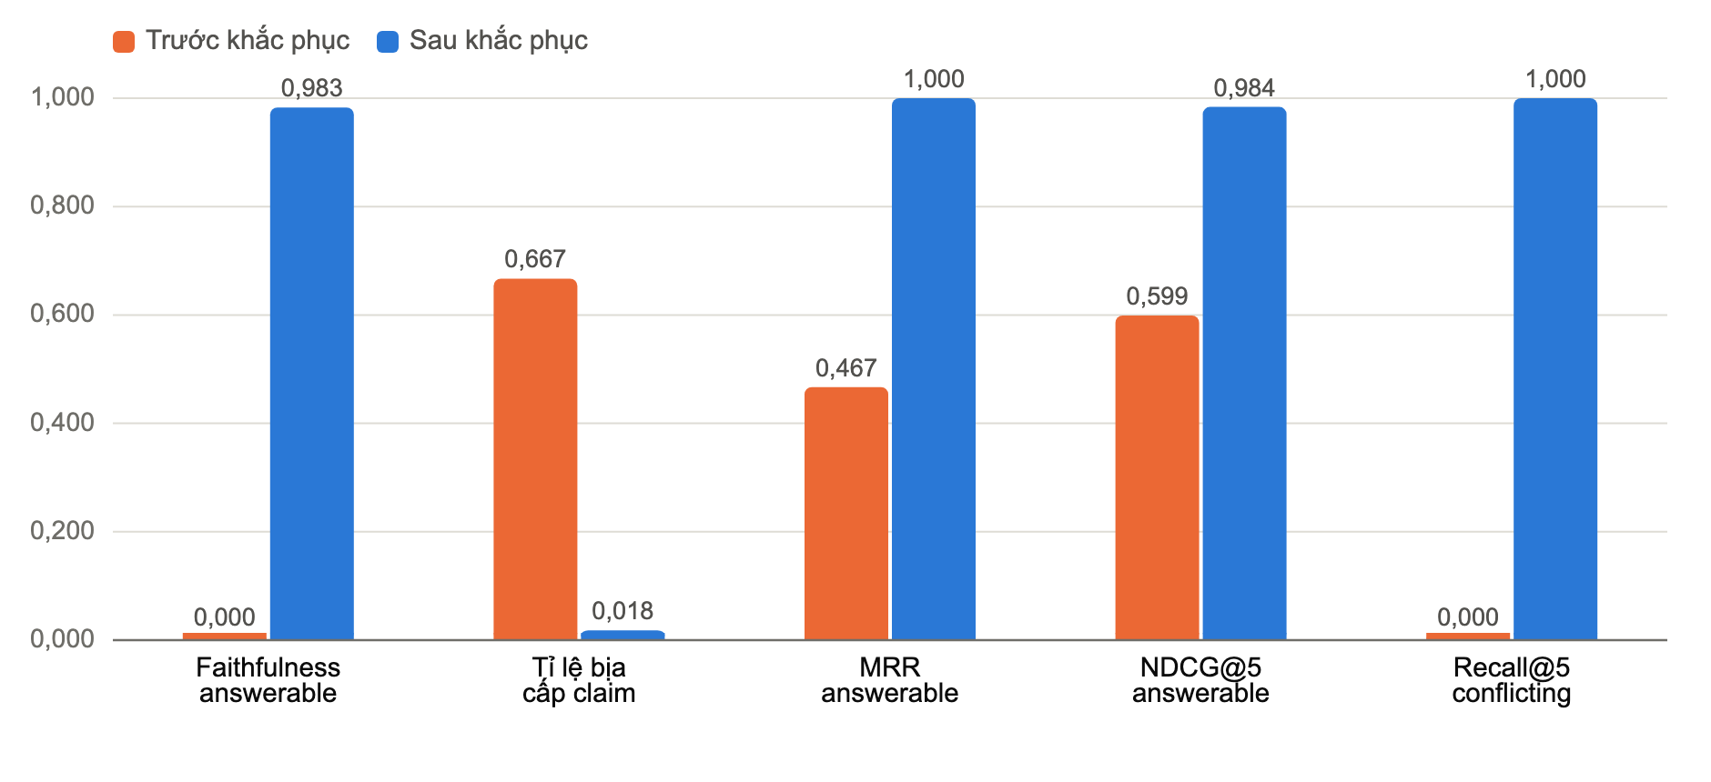
Hình 4.3. So sánh trước và sau đợt khắc phục theo kết quả kiểm toán.
Sau khắc phục (Hình 4.3), độ trung thực trên nhóm trả lời được tăng từ 0,0 lên 0,983 và tỉ lệ bịa cấp khẳng định giảm từ 0,667 xuống 0,018. Chuyển sang mô hình nhúng đa ngữ với tiền tố đúng làm MRR tăng từ 0,467 lên 1,00 và NDCG từ 0,599 lên 0,984. Sửa bế tắc khử trùng lặp đưa độ bao phủ trên nhóm tài liệu mâu thuẫn từ 0,0 lên 1,00, vì trước đó chính tài liệu của nhóm này không nạp được. Bộ dữ liệu cũng được mở rộng từ 18 lên 111 rồi 210 case.

4.4. Kết quả của nền tảng tác tử và kiểm thử tự động
Tác tử được đo trên bộ 24 case chia thành 14 nhóm, chạy trong môi trường công cụ giả lập hoàn toàn nên kết quả tất định. Môi trường gồm một công cụ truy hồi trả đoạn văn soạn sẵn và một máy chủ MCP giả lập, trong đó chỉ tầng truyền tải là giả còn phần xử lý giao thức là mã thật, nhờ vậy kiểm tra được cả tình huống khó tái tạo như máy chủ công cụ hỏng giữa chừng.
Bảng 4.3. Kết quả benchmark của tác tử.
Chỉ số | Giá trị | Ý nghĩa
Tỉ lệ hoàn thành nhiệm vụ | 0,833 | Hai mươi trên hai mươi tư case đạt toàn bộ tiêu chí bắt buộc
Điểm trung bình | 0,857 | Trung bình điểm của mọi bộ chấm trên mọi case
Độ chính xác chọn công cụ | 1,00 | Không có case nào chọn sai công cụ hoặc gọi công cụ bị cấm
Độ chính xác tham số | 1,00 | Tham số sinh ra luôn hợp lệ theo ràng buộc của case
Tỉ lệ phục hồi sau lỗi | 1,00 | Mọi case có lỗi công cụ cài sẵn đều về đích đúng
Tỉ lệ an toàn | 1,00 | Không case nào gọi công cụ rủi ro cao hay dính chèn lệnh
Độ bám bằng chứng | 0,754 | Mức khẳng định được bằng chứng chứng minh
Độ chính xác trích dẫn | 0,783 | Mức trích dẫn trỏ đúng nguồn
Tỉ lệ bịa đặt | 0,042 | Khẳng định không có nguồn trên tổng số khẳng định
Số bước trung bình | 6,5 | Số bước của vòng lặp cho mỗi nhiệm vụ

Bốn case không đạt đều rớt ở chỉ số bám bằng chứng và trích dẫn, đều thuộc nhóm liên quan tới máy chủ công cụ bên ngoài; nguyên nhân là mô hình yếu ở khâu tách khẳng định trên văn bản do công cụ bên ngoài trả về, chứ không phải chọn sai công cụ hay sinh sai tham số, vì hai chỉ số này đều đạt tuyệt đối. Hai case có cài lỗi được gán đúng nhãn lỗi nhà cung cấp và quá thời gian chờ, và đều phục hồi thành công. Cổng chặn hồi quy của tác tử đặt ngưỡng thấp hơn mốc chuẩn 0,05: tỉ lệ hoàn thành tối thiểu 0,78, độ chính xác chọn công cụ và tham số tối thiểu 0,90, độ bám bằng chứng tối thiểu 0,70, tỉ lệ bịa tối đa 0,10, tỉ lệ an toàn phải bằng 1,00 và độ trễ không vượt 1,5 lần mốc chuẩn.
Về kiểm thử tự động, 91 bộ kiểm thử đơn vị với 706 trường hợp đều đạt, chạy khoảng 7,4 giây không cần mạng nhờ các nhà cung cấp giả lập sinh kết quả theo băm đầu vào; độ bao phủ đạt 67,4% câu lệnh và 60,0% nhánh; kiểm tra kiểu tĩnh và quy tắc mã nguồn không còn cảnh báo; ngoài ra có 13 tệp kiểm thử đầu cuối với cơ sở dữ liệu và hàng đợi thật. Các kiểm thử đáng chú ý gồm hàm hợp nhất với nhiều tổ hợp nguồn, bộ phát hiện mâu thuẫn với chính các tình huống đã gây lỗi chặn, sổ đăng ký công cụ khi trùng mã hoặc nhà cung cấp hỏng, và bộ chạy đo tác tử với mô hình giả có kịch bản định sẵn.

4.5. Bàn luận và ý nghĩa thực tiễn
Kết quả cho phép rút ra bốn nhận định. Thứ nhất, cổng kiểm tra bằng chứng trước lượt gọi mô hình là biện pháp chống bịa đặt rẻ và hiệu quả nhất, loại bỏ hoàn toàn lỗi nguy hiểm nhất là trả lời tự tin cho câu hỏi ngoài phạm vi. Thứ hai, chất lượng mô hình nhúng và cách dùng đúng nó quyết định trần chất lượng: thiếu tiền tố không gây lỗi mà chỉ làm chất lượng giảm ngầm, chỉ đo mới phát hiện được, nên khung đánh giá phải có trước khi tối ưu. Thứ ba, phép đo theo luật chi phí bằng không lại rủi ro nếu được tin tuyệt đối, như bộ phát hiện mâu thuẫn từng làm sai lệch toàn bộ số liệu độ trung thực; luật nên chỉ là bước sàng lọc ứng viên. Thứ tư, tách bạch lỗi truy hồi với giới hạn năng lực mô hình là điều kiện để cải tiến có định hướng: nhìn tỉ lệ đạt 0,44 mà bỏ qua độ bao phủ 0,926 sẽ dẫn tới tối ưu nhầm chỗ.
Các con số được đo trên kho văn bản mô phỏng và công cụ giả lập, nên chúng cho biết hệ thống hoạt động đúng thiết kế nhưng chưa khẳng định giảng viên dùng được. Đối chiếu với các nhu cầu ở Bảng 1.1:
- Tra cứu văn bản quy chuẩn là phần sẵn sàng nhất: từ chối đúng toàn bộ câu hỏi ngoài phạm vi và tỉ lệ bịa 0,018 đủ để thử nghiệm với câu hỏi nằm trong một điều khoản, sau khi xác nhận lại trên bộ dữ liệu vàng từ văn bản thật của Học viện.
- Câu hỏi nối nhiều điều khoản (như giờ chuẩn phụ thuộc đồng thời chức danh, loại lớp và hệ số quy đổi) chưa sẵn sàng; với mô hình bảy tới tám tỉ tham số, trợ lý nên trả về các điều khoản liên quan kèm trích dẫn để giảng viên tự kết luận.
- Tra cứu và thao tác qua công cụ: nền tảng đã chọn đúng công cụ, sinh đúng tham số và phục hồi sau lỗi trên môi trường giả lập, nhưng phải đo lại với máy chủ kma-tools thật vì tham số nghiệp vụ phức tạp hơn.
- Trải nghiệm sử dụng: độ trễ trung vị khoảng mười tám giây trên phần cứng phát triển là rào cản lớn nhất, cần giải quyết ở hạ tầng trước khi triển khai rộng.

Kết luận và hướng phát triển

Kết quả đạt được
Xuất phát từ nhu cầu tra cứu văn bản quy chuẩn và thao tác nghiệp vụ của giảng viên trên kma-training-support, đồ án đã xây dựng hoàn chỉnh phần lõi của một trợ lý có kiểm soát độ tin cậy gồm hai phần: dịch vụ trả lời câu hỏi trên kho văn bản riêng với đường ống đầy đủ từ nạp tài liệu tới sinh câu trả lời có kiểm chứng, trong đó từ chối khi thiếu bằng chứng là hành vi mặc định; và nền tảng tác tử trong đó truy hồi tri thức chỉ là một công cụ và lõi điều phối không phụ thuộc nguồn gốc công cụ. Hệ thống gồm khoảng hai trăm tệp mã nguồn với gần hai mươi lăm nghìn dòng, 91 bộ kiểm thử với 706 trường hợp, 14 tệp di trú cơ sở dữ liệu, 39 điểm cuối, 210 case đánh giá truy vấn và 24 case đo tác tử.
Về chất lượng, hệ thống từ chối đúng tuyệt đối trên nhóm câu hỏi ngoài phạm vi, đạt độ trung thực 0,983 và tỉ lệ bịa cấp khẳng định 0,018 trên nhóm trả lời được, độ chính xác chọn công cụ và tham số tuyệt đối trên bộ đo tác tử; quan trọng hơn, toàn bộ số liệu đo lại được bằng một lệnh và tự động chặn khi chất lượng suy giảm. Bốn mục tiêu cài đặt và đo đạc ở mục 1.3 đã hoàn thành; mục tiêu tích hợp với kma-training-support dừng ở mức thiết kế với kiến trúc, danh sách công cụ, lộ trình và tiêu chí nghiệm thu tại mục 2.6.

Hạn chế
- Chưa tích hợp với kma-training-support: máy chủ kma-tools, mô đun chuyển tiếp và giao diện trợ lý chưa được cài đặt, nên chưa có giảng viên dùng thử.
- Chưa đánh giá trên văn bản nội bộ: bộ dữ liệu vàng dùng kho mô phỏng; mới thử nạp 27 văn bản quy chế công khai của Bộ Giáo dục và Đào tạo và một số trường đại học.
- Câu hỏi nhiều chặng và độ trễ: tỉ lệ đạt nhóm nhiều chặng mới 0,44; độ trễ trung vị khoảng mười tám giây trên phần cứng phát triển.
- Phạm vi an toàn: tác tử giới hạn ở công cụ chỉ đọc vì chưa có luồng phê duyệt của con người; chưa có lớp xác thực riêng; cập nhật tài liệu chưa giữ lịch sử phiên bản cũ.

Hướng phát triển
- Tích hợp theo lộ trình ba giai đoạn (mục 2.6): đồng bộ văn bản quy chuẩn, xây máy chủ kma-tools với công cụ chỉ đọc, mô đun chuyển tiếp và khung trợ lý trên giao diện web, thử nghiệm với giảng viên một khoa trước khi mở rộng.
- Bộ dữ liệu vàng riêng cho Học viện từ câu hỏi thật của giảng viên, đáp án do cán bộ đào tạo xác nhận, dùng làm cổng chặn hồi quy cho mọi lần phát hành.
- Luồng phê duyệt của con người cho công cụ có tác động ghi, mở rộng sang duyệt và cấp số hợp đồng mà vẫn giữ ranh giới an toàn.
- Cải thiện câu hỏi nhiều chặng bằng phân rã câu hỏi và truy hồi lặp, kết hợp mô hình lớn hơn khi có máy chủ GPU.
- Tối ưu lưu trữ và đánh giá: dùng vector nửa độ chính xác, tích vô hướng và lượng tử hoá nhị phân kèm chấm lại khi kho lớn lên; bổ sung chấm điểm có con người tham gia trên mẫu nhỏ để hiệu chỉnh bộ chấm tự động, nhất là độ chính xác trích dẫn.

Tài liệu tham khảo
[1] Lewis P. và cộng sự, Retrieval-Augmented Generation for Knowledge-Intensive NLP Tasks, Hội nghị NeurIPS, 2020.
[2] Malkov Y. A., Yashunin D. A., Efficient and Robust Approximate Nearest Neighbor Search Using Hierarchical Navigable Small World Graphs, tạp chí IEEE Transactions on Pattern Analysis and Machine Intelligence, 2020.
[3] Cormack G. V., Clarke C. L. A., Buettcher S., Reciprocal Rank Fusion Outperforms Condorcet and Individual Rank Learning Methods, Hội nghị SIGIR, 2009.
[4] Es S., James J., Espinosa-Anke L., Schockaert S., RAGAS: Automated Evaluation of Retrieval Augmented Generation, 2023.
[5] Yao S. và cộng sự, ReAct: Synergizing Reasoning and Acting in Language Models, Hội nghị ICLR, 2023.
[6] Ji Z. và cộng sự, Survey of Hallucination in Natural Language Generation, tạp chí ACM Computing Surveys, 2023.
[7] Wang L. và cộng sự, Multilingual E5 Text Embeddings: A Technical Report, 2024.
[8] Nhóm phát triển Qwen, báo cáo kỹ thuật về họ mô hình nhúng và mô hình xếp hạng lại Qwen3, 2025.
[9] Tài liệu phần mở rộng vector cho PostgreSQL, địa chỉ github.com/pgvector/pgvector.
[10] Tài liệu giao thức kết nối công cụ cho mô hình ngôn ngữ, địa chỉ modelcontextprotocol.io.
[11] Tài liệu khung ứng dụng NestJS, địa chỉ docs.nestjs.com.
[12] Tài liệu thư viện truy cập dữ liệu Prisma, địa chỉ prisma.io/docs.
[13] Tài liệu thư viện dựng đồ thị trạng thái LangGraph, địa chỉ langchain-ai.github.io/langgraphjs.
[14] Hướng dẫn tinh chỉnh chỉ mục vector trên PostgreSQL của Supabase, địa chỉ supabase.com/docs/guides/ai.
[15] Chen J. và cộng sự, BGE M3-Embedding: Multi-Lingual, Multi-Functionality, Multi-Granularity Text Embeddings Through Self-Knowledge Distillation, 2024.
[16] Kwon W. và cộng sự, Efficient Memory Management for Large Language Model Serving with PagedAttention, Hội nghị SOSP, 2023.
[17] Tài liệu Ollama, địa chỉ github.com/ollama/ollama.
[18] Dự án llama.cpp, địa chỉ github.com/ggml-org/llama.cpp.
[19] Tài liệu Qdrant, địa chỉ qdrant.tech/documentation.
[20] Tài liệu Milvus, địa chỉ milvus.io/docs.
[21] Dự án Dify, địa chỉ github.com/langgenius/dify.
[22] Dự án RAGFlow, địa chỉ github.com/infiniflow/ragflow.
[23] Google NotebookLM, địa chỉ notebooklm.google.
[24] Tài liệu Microsoft 365 Copilot, địa chỉ learn.microsoft.com/copilot/microsoft-365.
[25] Tài liệu Langfuse, địa chỉ langfuse.com/docs.
[26] Tài liệu promptfoo, địa chỉ promptfoo.dev/docs.
[27] Bộ Giáo dục và Đào tạo, Thông tư 08/2021/TT-BGDĐT ban hành Quy chế đào tạo trình độ đại học, 2021.
[28] Bộ Giáo dục và Đào tạo, Thông tư 20/2020/TT-BGDĐT quy định chế độ làm việc của giảng viên cơ sở giáo dục đại học, 2020.

